|Resolución del Pleno del Instituto de Transparencia, Acceso a la Información Pública y Protección de Datos Personales del Estado de México y Municipios, con domicilio en Metepec, Estado de México, de fecha nueve de enero de dos mil diecinueve.

VISTOS los expedientes formados con motivo de los recursos de revisión 03632/INFOEM/IP/RR/2018, 04167/INFOEM/IP/RR/2018, 04168/INFOEM/IP/RR/2018 y 04169/INFOEM/IP/RR/2018 acumulados, promovidos por el C. Xxxxx Xxxxxxx Xxxxxxxx, en lo sucesivo EL RECURRENTE, en contra de las respuestas emitidas por la Secretaría del Medio Ambiente, en lo sucesivo EL SUJETO OBLIGADO, se procede a dictar la presente resolución con base en lo siguiente:

RESULTANDO

I. En fechas cinco de septiembre, dieciséis, diecinueve y veintidós de octubre de dos mil dieciocho, EL RECURRENTE presentó a través del Sistema de Acceso a la Información Mexiquense, en lo subsecuente EL SAIMEX, ante EL SUJETO OBLIGADO, las solicitudes de acceso a información pública, a la que se les asignó los números 00336/SMA/IP/2018, 00394/SMA/IP/2018, 00402/SMA/IP/2018 y 00399/SMA/IP/2018, mediante las cuales solicitó:

00336/SMA/IP/2018:
“Se solicita atentamente indicar el nombre de las personas que presentaron una solicitud para establecer y operar un centro de verificación vehicular conforme a la convocatoria publicada el 7 de junio de 2017 en el Periódico Ofiicial. Al igual, se solicita atentamente indicar el nombre de cada una de las personas que resultaron autorizadas para operar un centro de verificación.” (sic)
00394/SMA/IP/2018:
“En relación con la respuesta a la solicitud de información 000379/SMA/IP/2018, se solicita atentamente indicar el nombre o denominación de cada una de las personas que instalarán los 22 verificentros que se hace referencia en dicho documento.”

00402/SMA/IP/2018:
“En relación con el otorgamiento de 22 autorizaciones para operar un verificentro de la convocatoria de junio de 2017, se solicita atentamente entregar a través de SAIMEX copia de las solicitudes realizadas por los titulares de verificentros para realizar un cambio de domicilio. Al igual, se solicita atentamente entregar copia del oficio emitido por esa H. Secretaría mediante el cual se autoriza dicho cambio de domicilio.”

00399/SMA/IP/2018:
En relación con los resultados de la convocatoria para instalar verificentros de junio de 2017, se solicita atentamente indicar: (i) el nombre del titular que haya solicitado algún cambio de domicilio para instalar un verificentro, (ii) las nuevas direcciones para instalar el verificentro que haya sido autorizado, y (iii) todas las direcciones en las que se instalarán los verificentros que hayan sido autorizados.

MODALIDAD DE ENTREGAS: Vía SAIMEX.

II. De las constancias que obran en los expedientes electrónicos del SAIMEX, se advierte que, en el apartado de requerimientos, en fechas cinco de septiembre, diecisiete y veintidós de octubre de dos mil dieciocho, el Titular de la Unidad de Transparencia turnó las solicitudes de información al Servidor Público Habilitado, tal como se aprecia en las siguientes imágenes:
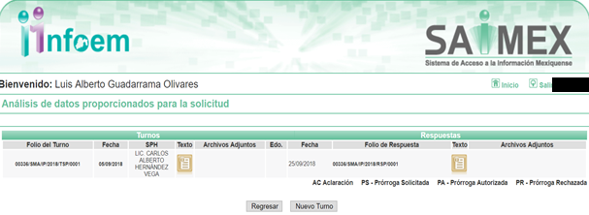


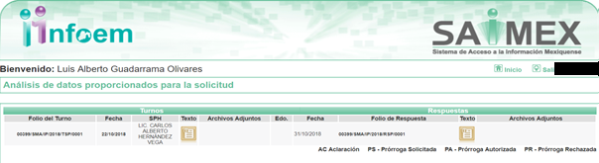
Es de precisar que el servidor público al que se les solicitó las informaciones en estudio, ostenta el cargo de Coordinador del Programa aire limpio del Valle de Toluca, como se desprende a continuación:
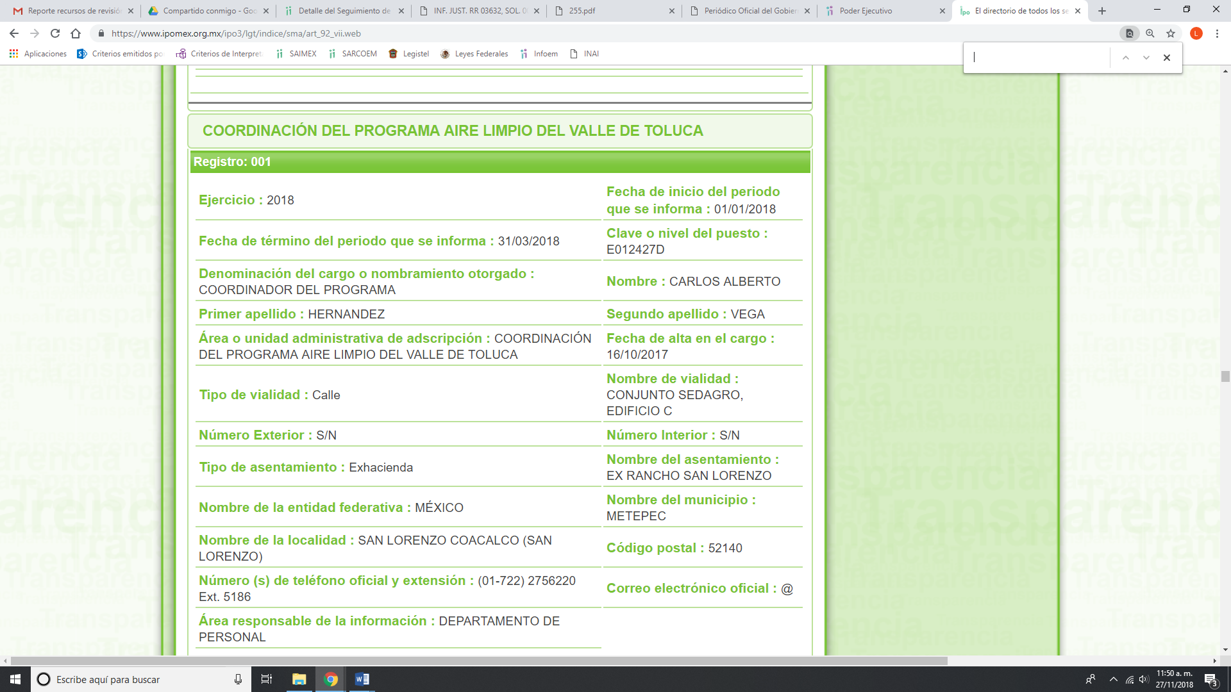

III. De las constancias que obran en EL SAIMEX, se desprende que el día veinticinco de septiembre y treinta y uno de octubre de dos mil dieciocho, el Titular de la Unidad de Transparencia del SUJETO OBLIGADO dio respuesta a las solicitudes de información, en los siguientes términos:

“Metepec, México a 25 de Septiembre de 2018
Nombre del solicitante: XXXXX XXXXXXX XXXXXXXX
Folio de la solicitud: 00336/SMA/IP/2018
En respuesta a la solicitud recibida, nos permitimos hacer de su conocimiento que con fundamento en el artículo 53, Fracciones: II, V y VI de la Ley de Transparencia y Acceso a la Información Pública del Estado de México y Municipios, le contestamos que:
Ciudadano XXXXXXXXXXX En atención a su solicitud de información registrada en el SAIMEX con número de folio 00336/SMA/IP/2018, por este medio se le envía en archivo electrónico formato PDF, el oficio de notificación No. SMA-UIPPE-212030000/806/2018; si tuviese algún problema para descargarlo, queda a sus órdenes la Lic. Cinthya Herrera Sánchez, al teléfono 01722-2756208 y en el correo: medioambiente@itaipem.org.mx Sin otro particular, reciba un cordial saludo.
ATENTAMENTE
LIC. JORGE GÓMEZ BRAVO TOPETE JEFE DE LA UIPPyE”

“Metepec, México a 31 de Octubre de 2018
Nombre del solicitante: XXXXX XXXXXXX XXXXXXXX
Folio de la solicitud: 00394/SMA/IP/2018
En respuesta a la solicitud recibida, nos permitimos hacer de su conocimiento que con fundamento en el artículo 53, Fracciones: II, V y VI de la Ley de Transparencia y Acceso a la Información Pública del Estado de México y Municipios, le contestamos que:
Ciudadano XXXXXXXXXXXXX En atención a su solicitud de información registrada en el SAIMEX con número de folio 00394/SMA/IP/2018, por este medio se le envía en archivo electrónico formato PDF, el oficio de notificación No. SMA-UIPPE-212030000/924/2018; si tuviese algún problema para descargarlo, queda a sus órdenes la Lic. Cinthya Herrera Sánchez, al teléfono 01722-2756208 y en el correo: medioambiente@itaipem.org.mx Sin otro particular, reciba un cordial saludo.
ATENTAMENTE
LIC. JORGE GÓMEZ BRAVO TOPETE JEFE DE LA UIPPyE”

“Metepec, México a 31 de Octubre de 2018
Nombre del solicitante: XXXXX XXXXXXX XXXXXXXX
Folio de la solicitud: 00402/SMA/IP/2018
En respuesta a la solicitud recibida, nos permitimos hacer de su conocimiento que con fundamento en el artículo 53, Fracciones: II, V y VI de la Ley de Transparencia y Acceso a la Información Pública del Estado de México y Municipios, le contestamos que:
Ciudadano XXXXXXXXXXXX En atención a su solicitud de información registrada en el SAIMEX con número de folio 00402/SMA/IP/2018, por este medio se le envía en archivo electrónico formato PDF, el oficio de notificación No. SMA-UIPPE-212030000/928/2018; si tuviese algún problema para descargarlo, queda a sus órdenes la Lic. Cinthya Herrera Sánchez, al teléfono 01722-2756208 y en el correo: medioambiente@itaipem.org.mx Sin otro particular, reciba un cordial saludo.
ATENTAMENTE
LIC. JORGE GÓMEZ BRAVO TOPETE JEFE DE LA UIPPyE”

“Metepec, México a 31 de Octubre de 2018
Nombre del solicitante: XXXXX XXXXXXX XXXXXXXX
Folio de la solicitud: 00399/SMA/IP/2018
En respuesta a la solicitud recibida, nos permitimos hacer de su conocimiento que con fundamento en el artículo 53, Fracciones: II, V y VI de la Ley de Transparencia y Acceso a la Información Pública del Estado de México y Municipios, le contestamos que:
Ciudadano XXXXXXXXXXXX En atención a su solicitud de información registrada en el SAIMEX con número de folio 00399/SMA/IP/2018, por este medio se le envía en archivo electrónico formato PDF, el oficio de notificación No. SMA-UIPPE-212030000/926/2018; si tuviese algún problema para descargarlo, queda a sus órdenes la Lic. Cinthya Herrera Sánchez, al teléfono 01722-2756208 y en el correo: medioambiente@itaipem.org.mx Sin otro particular, reciba un cordial saludo.
ATENTAMENTE
LIC. JORGE GÓMEZ BRAVO TOPETE JEFE DE LA UIPPyE

Anexando a sus respuestas un archivo electrónico denominados SOL. 00336 OF..pdf, SOL. 00394 OF..pdf, SOL. 00402 OF..pdf y SOL. 00399 OF..pdf respectivamente, los cuales por ser del conocimiento de las partes no se insertan en el presente apartado.

IV. Inconforme con las respuestas del SUJETO OBLIGADO, el veintiséis de septiembre y uno de noviembre de dos mil dieciocho, EL RECURRENTE interpuso los recursos de revisión objeto del presente estudio, y se les asignaron los números de expedientes 03632/INFOEM/IP/RR/2018, 04167/INFOEM/IP/RR/2018, 04168/INFOEM/IP/RR/2018 y 04169/INFOEM/IP/RR/2018 en los que señaló como acto impugnado lo siguiente:

03632/INFOEM/IP/RR/2018:
“La resolución a la solicitud de información 00336/SMA/IP/2018” (sic)

04167/INFOEM/IP/RR/2018:
“La resolución a la solicitud de información 000394/SMA/IP/2018”(sic)

04168/INFOEM/IP/RR/2018:
La respuesta a la solicitud de información 000402/SMA/IP/2018”(sic)

04169/INFOEM/IP/RR/2018:
“La respuesta a la solicitud de información 000399/SMA/IP/2018” (sic)

Asimismo, EL RECURRENTE manifestó como razones o motivos de inconformidad:

03632/INFOEM/IP/RR/2018:
“Se transgrede mi derecho humano establecido en el artículo 6 de la Constitución Política de los Estados Unidos Mexicanos por parte de la H. Secretaría del Medio Ambiente al negarme la información solicitada. Se destaca que la información solicitada se encuentra relacionada con la instalación de verificentros en el Estado de México y la misma se encuentra intimamente involucrada con: (i) información medio ambiental (por tratar de cuidar al medio ambiente), y (ii) en materia de licitaciones (fue un concurso para adjudicar los verificentros). Aunado a lo anterior, el hecho de que alguna persona física (si fuera el caso) haya presentado documentación para ser autorizado de un verificentro no podría considerarse que es información confidencial o reservada como lo trata de justificar la H. Secretaría, ya que dicha persona física formó parte y decidió ser parte de un procedimiento o concurso de contratación pública cuestión que es de conocmiento público para conocer los motivos por los que esa persona fue la elegida para ser la autorizada de un verificentro. En ese sentido, no da lugar para resguardar infomación. Para mayor referencia, sirve de apoyo los siguientes criterios: 4/13 y 26/10 del H. INAI: Las propuestas económicas y/o técnicas presentadas en un proceso de licitación son de naturaleza pública. De conformidad con el artículo 7, fracción XIII de la Ley Federal de Transparencia y Acceso a la Información Pública Gubernamental, la información relativa a las contrataciones que se hayan celebrado es de carácter público y constituye una obligación para las dependencias y entidades ponerla a disposición. En este orden de ideas, las propuestas económicas y técnicas derivadas de un procedimiento licitatorio, en general, constituyen información de carácter público. No obstante lo anterior, en aquellos casos en que estas propuestas contengan información confidencial, lo procedente es realizar una versión pública en la que podrán omitirse aspectos de índole comercial, industrial o económica que actualicen la causal prevista en el artículo 18, fracción I de la Ley referida, como las características o finalidades de los productos; los métodos o procesos de producción; o los medios o formas de distribución o comercialización de productos, entre otros, tratándose de la propuesta técnica. En relación con la propuesta económica, podrán ser omitidos aquellos aspectos como la estructura de costos y precios ofrecidos, la forma en que comercializan o negocian la adquisición del producto, entre otros, que le signifique a su titular una ventaja frente a sus competidores; sin embargo, no podrá omitirse la información relativa al número de partida, la cantidad de producto ofrecido, la unidad de medida, la descripción genérica del producto, el precio unitario por cada una de las partidas, el importe total de cada partida y la suma de los importes totales de las partidas, entre otra. Por consiguiente, se solicita atentemente instruir a la H. Secretaría a hacerme entrega de la información solicitada en los tèrminos indicadas por proceder conforme a derecho.” (sic)

04167/INFOEM/IP/RR/2018:
“La H. Secretaría del Medio Ambiente (la "Secretaría") transgrede mi derecho humano establecido en el artículo 6 de la Constitución Política de los Estados Unidos Mexicanos ("CPEUM") al negarme la información solicitada. Al respecto es importante considerar lo siguiente: 1. El segundo párrafo del artículo 4 de la Ley de Transparencia y Acceso a la Información Pública del Estado de México y Municipios (la "Ley") señala que por regla general toda la información en posesión de los sujetos obligados (tal y como es la "Secretaría") es pública y accesible a cualquier persona. 2. La información solicitada se encuentra relacionada con la instalación de verificentros en el Estado de México y la misma se encuentra íntimamente involucrada con: (i) información medio ambiental (por tratar del cuidado del medio ambiente por los procesos de verificación vehicular), y (ii) concursos públicos en el que se debió escoger a la persona que cumplía con los requisitos derivados de una evaluación por esa H. Secretaría (fue un concurso para adjudicar los verificentros). 3. No obstante si alguna persona física (si fuera el caso) haya presentado documentación para ser autorizado de un verificentro no podría considerarse que es información confidencial o reservada como lo trata de justificar la H. Secretaría, ya que dicha persona física formó parte y decidió ser parte de un procedimiento o por analogía de concurso de contratación pública cuestión que es de conocimiento público para conocer los motivos por los que esa persona fue la elegida para ser la autorizada de un verificentro. Asimismo, vale la pena señalar que la presente solicitud no tiene relación con cuestiones de seguridad nacional, por lo que tampoco habría razón para negarme la información. 4. Valdría la pena confirmar el nombre de persona física o moral que se establecen textualmente en las autorizaciones de las 22 autorizaciones de verificentros no da lugar para resguardar información. 5. Para mayor referencia sobre la publicidad que es sujeta la información solicitada por el recurrente sirve de apoyo los siguientes criterios: 4/13 y 26/10 emitidos por el entonces IFAI (actualmente INAI). 6. Por consiguiente, se solicita atentamente instruir a la Secretaría a hacerme entrega de la información solicitada en los términos indicadas por proceder conforme a derecho.”(sic)

04168/INFOEM/IP/RR/2018:
“La H. Secretaría del Medio Ambiente (la "Secretaría") transgrede mi derecho humano establecido en el artículo 6 de la Constitución Política de los Estados Unidos Mexicanos ("CPEUM"), la Ley General de Transparencia y Acceso a la Información Pública ("Ley General") y demás regulaciones aplicables al negarme la información solicitada. Al respecto es importante considerar lo siguiente: 1. El artículo 4 de la Ley General señala a modo de resumen que el derecho humano de acceso a la información comprende solicitar, investigar, difundir, buscar y recibir información. Toda la información generada, obtenida, adquirida, transformada o en posesión de los sujetos obligados es pública y accesible a cualquier persona. Por consiguiente, cualquier documento, archivo o información que obre en algún expediente o acervo de las dependencias (tal y como es la Secretaría) es de naturaleza pública. 2. El segundo párrafo del artículo 4 de la Ley de Transparencia y Acceso a la Información Pública del Estado de México y Municipios (la "Ley") señala que por regla general toda la información en posesión de los sujetos obligados (tal y como es la "Secretaría") es pública y accesible a cualquier persona. En ese sentido, cualquier ciudadano puede acceder a la información pública con las limitantes que la propia regulación aplicable establezca y no a criterio exclusivo de alguna dependencia (tal y como es la Secretaría). 3. A través de la respuesta a la solicitud de información de referencia la Secretaría indica textualmente: "Sobre el particular, me permito hacer de su conocimiento que las solicitudes para la autorización del cambio de domicilio para establecer y operar un centro de verificación vehicular en el Estado de México, que fueran tramitadas ante la Secretaría del Medio Ambiente, no implica que deba ser proporcionada a cualquier persona que esté interesada en conocer dicho dato, por no encontrarse relacionado con el servicio público". Para fines de referencia, el suscrito define dicha manifestación de la Secretaría como "Negativa". 4. . La Negativa es contraria a derecho, toda vez que como se indicó en los numerales 1. y 2 del presente escrito toda la información que se encuentre en archivos o en manos de los sujetos obligados (tal y como es la Secretaría) es sujeto al acceso a información pública. Lo anterior, con independencia de encontrarse o no relacionado con el servicio público. 5. La información solicitada se encuentra relacionada con la instalación de verificentros en el Estado de México y la misma se encuentra íntimamente involucrada con: (i) información medio ambiental (por tratar del cuidado del medio ambiente por los procesos de verificación vehicular), y (ii) concursos públicos en el que se debió escoger a la persona que cumplía con los requisitos derivados de una evaluación por esa H. Secretaría (fue un concurso para adjudicar los verificentros). 6. No obstante si alguna persona física (si fuera el caso) haya presentado documentación para ser autorizado de un verificentro no podría considerarse que es información confidencial o reservada como lo trata de justificar la H. Secretaría, ya que dicha persona física formó parte y decidió ser parte de un procedimiento o por analogía de concurso de contratación pública cuestión que es de conocimiento público para conocer los motivos por los que esa persona fue la elegida para ser la autorizada de un verificentro. Asimismo, vale la pena señalar que la presente solicitud no tiene relación con cuestiones de seguridad nacional, por lo que tampoco habría razón para negarme la información. 7. Para mayor referencia sobre la publicidad que es sujeta la información solicitada por el recurrente sirve de apoyo los siguientes criterios: 4/13 y 26/10 emitidos por el entonces IFAI (actualmente INAI). 8. Por consiguiente, se solicita atentamente instruir a la Secretaría a hacerme entrega de la información solicitada en los términos indicados en la solicitud de acceso a información por proceder conforme a derecho.”(sic)

04169/INFOEM/IP/RR/2018:
“H. Instituto de Transparencia, Acceso a la Información Pública y Protección de Datos Personales del Estado de México y Municipios PRESENTE.- La H. Secretaría del Medio Ambiente (la "Secretaría") transgrede mi derecho humano establecido en el artículo 6 de la Constitución Política de los Estados Unidos Mexicanos ("CPEUM"), la Ley General de Transparencia y Acceso a la Información Pública ("Ley General") y demás regulaciones aplicables al negarme la información solicitada. Al respecto es importante considerar lo siguiente: 1. El artículo 4 de la Ley General señala a modo de resumen que el derecho humano de acceso a la información comprende solicitar, investigar, difundir, buscar y recibir información. Toda la información generada, obtenida, adquirida, transformada o en posesión de los sujetos obligados es pública y accesible a cualquier persona. Por consiguiente, cualquier documento, archivo o información que obre en algún expediente o acervo de las dependencias (tal y como es la Secretaría) es de naturaleza pública. 2. El segundo párrafo del artículo 4 de la Ley de Transparencia y Acceso a la Información Pública del Estado de México y Municipios (la "Ley") señala que por regla general toda la información en posesión de los sujetos obligados (tal y como es la "Secretaría") es pública y accesible a cualquier persona. En ese sentido, cualquier ciudadano puede acceder a la información pública con las limitantes que la propia regulación aplicable establezca y no a criterio exclusivo de alguna dependencia (tal y como es la Secretaría). 3. La Secretaría no dio respuesta a cada una de las solicitudes sino únicamente se limitó a indicar las direcciones actuales de los verificentros en cuestión. Sin embargo, a modo de ejemplo y a reserva de que se entregue la información en los términos solicitados, es importante considerar que el Verificentro identificado con el número 22 en la tabla de la respuesta a la solicitud de información señala: "no. 22", "Nomenclaura TU-823", "Municipio Huixquilucan", "Dirección ..." realizó un cambio de domicilio entre el periodo en el que se le otorgó la autorización y la próxima fecha en la que se va a aperturar el verificentro. Sobre el particular es importante considerar que dicho verificentro estaba considerado para su instalación en el municipio de Tultitlan tal y como se indica en el oficio número AU-SMA-DGPCCA-TU-823/2017 de 18 de agosto de 2017 emitido por esa H. Secretaría del Medio Ambiente, no obstante a través de la respuesta a la solicutd de información sí hubo un cambio de domicilio, por lo que no se está entregando la información como originalmente fue requerida por el suscrito. 4. La Secretaría indica textualmente para negar la información que: "Por lo que respecta al numeral i, m permito hacer de su conocimiento que el nombre de las personas, de conformidad con lo establecido por los artículos 3 fracción IX, 4, 6, 43, 48 y 49 de la Ley General de Protección de Datos Personales en Posesión de Sujetos Obligados y por el artículo 4 fracción XI de la Ley de Protección de Datos Personales en Posesión de los Sujetos del Estado de México y Municipios, es información privada de una persona física". Sin embargo, se aclara y tal y como se indica en la solicitud el suscrito NO solicitó el nombre del representante legal o de una persona física que haya presentado algún cambio de domicilio sino el suscrito solicitó (tal y como se indica en la solicitud) EL NOMBRE DEL TITULAR (de una autorización) que haya solicitado un cambio de domicilio, es decir, el nombre de una persona moral que sea la titular de la autorización respectiva. Se aclara que en ningún momento debe entenderse por "el nombre del titular" como una persona física, toda vez que por el simple contexto de la frase no tendría sentido. 5. La negativa de la respuesta a la solicitud de información es contraria a derecho, toda vez que como se indicó en los numerales 1. y 2 del presente escrito toda la información que se encuentre en archivos o en manos de los sujetos obligados (tal y como es la Secretaría) es sujeto al acceso a información pública. Lo anterior, con independencia de encontrarse o no relacionado con el servicio público. 6. La información solicitada se encuentra relacionada con la instalación de verificentros en el Estado de México y la misma se encuentra íntimamente involucrada con: (i) información medio ambiental (por tratar del cuidado del medio ambiente por los procesos de verificación vehicular), y (ii) concursos públicos en el que se debió escoger a la persona que cumplía con los requisitos derivados de una evaluación por esa H. Secretaría (fue un concurso para adjudicar los verificentros). 7. No obstante si alguna persona física (si fuera el caso) haya presentado documentación para ser autorizado de un verificentro no podría considerarse que es información confidencial o reservada como lo trata de justificar la H. Secretaría, ya que dicha persona física formó parte y decidió ser parte de un procedimiento o por analogía de concurso de contratación pública cuestión que es de conocimiento público para conocer los motivos por los que esa persona fue la elegida para ser la autorizada de un verificentro. Asimismo, vale la pena señalar que la presente solicitud no tiene relación con cuestiones de seguridad nacional, por lo que tampoco habría razón para negarme la información. 8. Para mayor referencia sobre la publicidad que es sujeta la información solicitada por el recurrente sirve de apoyo los siguientes criterios: 4/13 y 26/10 emitidos por el entonces IFAI (actualmente INAI). 9. Por consiguiente, se solicita atentamente instruir a la Secretaría a hacerme entrega de la información solicitada en cada uno de los términos indicados en la solicitud de acceso a información por proceder conforme a derecho.”

V. El veintiséis de septiembre y uno de noviembre de dos mil dieciocho, los recursos de que se tratan se enviaron electrónicamente al Instituto de Transparencia, Acceso a la Información Pública y Protección de Datos Personales del Estado de México y Municipios, turnándose, a través del SAIMEX, los recursos de revisión 03632/INFOEM/IP/RR/2018 y 04167/INFOEM/IP/RR/2018 a la Comisionada EVA ABAID YAPUR, el 04168/INFOEM/IP/RR/2018 al Comisionado JOSÉ GUADALUPE LUNA HERNÁNDEZ, y el 04169/INFOEM/IP/RR/2018 al Comisionado JAVIER MARTÍNEZ CRUZ, a efecto de decretar su admisión o desechamiento.

VI. En fecha dos de octubre y ocho de noviembre del dos mil dieciocho, atento a lo dispuesto en el artículo 185, fracciones I, II y IV de la Ley de Transparencia y Acceso a la Información Pública del Estado de México y Municipios, se acordó la admisión a trámite de los referidos recursos de revisión, así como la integración de los expedientes respectivos, mismos que se pusieron a disposición de las partes, para que, de considerarlo conveniente, en el plazo máximo de siete días hábiles, EL RECURRENTE realizara manifestaciones y alegatos, así como ofreciera las pruebas que a su derecho conviniera y, en el caso del SUJETO OBLIGADO exhibiera los Informes Justificados.

VII. De las constancias que obran en EL SAIMEX, se advierte que en fechas tres de octubre y diez de noviembre de dos mil dieciocho EL RECURRENTE presentó manifestaciones y alegatos que a su derecho convino, en todos los recursos. Por su parte, el once de octubre, quince y veintiuno de noviembre de dos mil dieciocho, EL SUJETO OBLIGADO rindió los Informes Justificados; cabe precisar que en los recursos de revisión 03632/INFOEM/IP/RR/2018 y 04168/INFOEM/IP/RR/2018 mismo no fueron puestos a la vista de la particular en razón de que no modificó su respuesta, por lo tanto no se actualizó lo previsto en la fracción III del artículo 185 de la Ley de Transparencia y Acceso a la Información Pública del Estado de México y Municipios, mismos que serán puestos a la vista del RECURRENTE al momento de notificar la presente; así mismo en los recursos de revisión 04167/INFOEM/IP/RR/2018 y 04169/INFOEM/IP/RR/2018 EL SUJETO OBLIGADO modificó su respuesta por lo que fueron puestos a la vista del particular a efecto de que manifestara lo que a su derecho conviniera, en términos del artículo anteriormente señalado y que serán motivo de análisis en el presente estudio.

VIII. Por economía procesal y a fin de evitar la emisión de resoluciones contradictorias, el Pleno de este Instituto determinó la acumulación de los recursos de revisión 04167/INFOEM/IP/RR/2018, 04168/INFOEM/IP/RR/2018 y 04169/INFOEM/IP/RR/2018 al diverso 03632/INFOEM/IP/RR/2018, en la Cuadragésima Primera Sesión Ordinaria del siete de noviembre del dos mil dieciocho, turnándose a la Comisionada EVA ABAID YAPUR para que formulara y presentara el proyecto de resolución correspondiente, esto de conformidad con el numeral ONCE inciso b) y d) de los Lineamientos para la Recepción, Trámite y Resolución de las Solicitudes de Acceso a la Información, así como de los Recursos de Revisión que deberán observar los Sujetos Obligados por la Ley de Transparencia y Acceso a la Información Pública del Estado de México y Municipios, que señalan:
“ONCE. El Instituto, para mejor resolver y evitar la emisión de resoluciones contradictorias, podrá acordar la acumulación de los expedientes de recursos de revisión, de oficio o a petición de parte cuando:
…
b) Las partes o los actos impugnados sean iguales;
d) Resulte conveniente la resolución unificada de los asuntos; y”
(Énfasis añadido)
Asimismo, es de señalar que, los recursos de referencia fueron presentados por el misma RECURRENTE ante el SUJETO OBLIGADO, aunado a que resulta conveniente su trámite de forma unificada para evitar la emisión de resoluciones contradictorias, por lo que, fue procedente que este Órgano Garante decretara su acumulación, de conformidad con lo dispuesto en el artículo 18 del Código de Procedimientos Administrativos del Estado de México, de aplicación supletoria en términos del artículo 195 de la Ley de Transparencia y Acceso a la Información Pública del Estado de México y Municipios, que a la letra señalan:
Código de Procedimientos Administrativos del Estado de México
“Artículo 18.- La autoridad administrativa o el Tribunal acordarán la acumulación de los expedientes del procedimiento y proceso administrativo que ante ellos se sigan, de oficio o a petición de parte, cuando las partes o los actos administrativos sean iguales, se trate de actos conexos o resulte conveniente el trámite unificado de los asuntos, para evitar la emisión de resoluciones contradictorias. La misma regla se aplicará, en lo conducente, para la separación de los expedientes.
Ley de Transparencia y Acceso a la Información Pública del Estado de México y Municipios.

Ley de Transparencia y Acceso a la Información Pública del Estado de México y Municipios
Artículo 195. En la tramitación del recurso de revisión se aplicarán supletoriamente las disposiciones contenidas en el Código de Procedimientos Administrativos del Estado de México.”
(Énfasis añadido)
De lo dispuesto en la normativa anterior, dicha acumulación procede cuando:
a) El solicitante y la información referida sean las mismas;
b) Las partes o los actos impugnados sean iguales;
c) Cuando se trate del mismo solicitante, el mismo Sujeto Obligado, aunque se trate de solicitudes diversas; y
d) Resulte conveniente la resolución unificada de los asuntos.

Tal y como se mencionó anteriormente, los recursos de revisión que nos ocupan fueron interpuestos por el mismo RECURRENTE ante el SUJETO OBLIGADO, además de que la información solicitada es prácticamente la misma, por lo que, resulta conveniente su resolución conjunta. Bajo este orden de ideas, se acordó procedente la acumulación de los recursos de revisión señalados en la presente resolución, lo anterior, con el fin de no emitir resoluciones contradictorias entre sí, en caso de resolverlos en forma separada.

IX. Transcurrido el plazo señalado en el párrafo anterior y, una vez analizado el estado procesal que guardaba el expediente, el veinticinco de octubre y diez de diciembre de dos mil dieciocho, la Comisionada Ponente acordó el cierre de instrucción, así como la remisión de los mismos a efecto de ser resueltos, de conformidad con lo establecido en el artículo 185, fracciones VI y VIII de la Ley de Transparencia y Acceso a la Información Pública del Estado de México y Municipios.

X. En fecha veintisiete de noviembre y diecinueve de diciembre de dos mil dieciocho, con fundamento en el artículo 181, párrafo tercero de la Ley de Transparencia y Acceso a la Información Pública del Estado de México y Municipios, se determinó ampliar el plazo para emitir resolución por un periodo de quince días hábiles; y

CONSIDERANDO

PRIMERO. Competencia. Este Instituto de Transparencia, Acceso a la Información Pública y Protección de Datos Personales del Estado de México y Municipios, es competente para conocer y resolver los presentes recursos, conforme a lo dispuesto en los artículos 6, Letra A de la Constitución Política de los Estados Unidos Mexicanos; 5, párrafos vigésimo, vigésimo primero y vigésimo segundo, fracciones IV y V de la Constitución Política del Estado Libre y Soberano de México; 1, 2, fracción II, 13, 29, 36, fracciones I y II, 176, 178, 179, 181, párrafo tercero y 185 de la Ley de Transparencia y Acceso a la Información Pública del Estado de México y Municipios; y 9, fracciones I y XXIV y 11 del Reglamento Interior del Instituto de Transparencia, Acceso a la Información Pública y Protección de Datos Personales del Estado de México y Municipios; toda vez que se trata de recursos de revisión interpuestos por un Ciudadano en términos de la Ley de la materia.

SEGUNDO. Interés. Los recursos de revisión fueron interpuestos por parte legítima, en atención a que se presentaron por EL RECURRENTE, quien es la misma persona que formuló las solicitudes de acceso a la información pública al SUJETO OBLIGADO.

TERCERO. Oportunidad. Los recursos de revisión fueron interpuestos dentro del plazo de quince días hábiles contados a partir del día siguiente en que EL RECURRENTE tuvo conocimiento de la respuesta impugnada, tal y como lo prevé el artículo 178 de la Ley de Transparencia y Acceso a la Información Pública del Estado de México y Municipios, que establece:

“Artículo 178. El solicitante podrá interponer, por sí mismo o a través de su representante, de manera directa o por medios electrónicos, recurso de revisión ante el Instituto o ante la Unidad de Transparencia que haya conocido de la solicitud dentro de los quince días hábiles, siguientes a la fecha de la notificación de la respuesta.
A falta de respuesta del sujeto obligado, dentro de los plazos establecidos en esta Ley, a una solicitud de acceso a la información pública, el recurso podrá ser interpuesto en cualquier momento, acompañado con el documento que pruebe la fecha en que presentó la solicitud.
En el caso de que se interponga ante la Unidad de Transparencia, ésta deberá remitir el recurso de revisión al Instituto a más tardar al día siguiente de haberlo recibido.” (sic)

En efecto, atendiendo a que EL SUJETO OBLIGADO notificó la respuesta a la solicitud de información pública el veinticinco de septiembre y treinta y uno de octubre de dos mil dieciocho; en consecuencia el plazo de quince días hábiles que el artículo 178 de la ley de la materia otorga al RECURRENTE para presentar los recursos de revisión, transcurrió del veintiséis de septiembre al dieciséis de octubre dos mil dieciocho; así como del uno al veintitrés de noviembre del año en curso, sin contemplar en el cómputo los días veintinueve y treinta de septiembre, seis, siete, trece y catorce de octubre, de igual forma los días tres, cuatro, diez, once, diecisiete y dieciocho de noviembre de dos mil dieciocho por corresponder a sábados y domingos, considerados como días inhábiles, en términos del artículo 3 fracción X de la Ley de Transparencia y Acceso a la Información Pública del Estado de México y Municipios, así como los días dos y diecinueve de noviembre por suspensión de labores, en términos del Calendario Oficial de este Instituto, publicado en el Periódico Oficial del Estado Libre y Soberano de México “Gaceta del Gobierno”, el veinte de diciembre del año dos mil diecisiete.

En ese tenor, si los recursos de revisión que nos ocupan, se interpusieron el veintiséis de septiembre y el uno de noviembre de dos mil dieciocho, éstos se encuentran dentro de los márgenes temporales previstos en el citado precepto legal y, por tanto, se consideran oportunos.

CUARTO. Procedibilidad. Del análisis efectuado, se advierte que resultan procedentes la interposición de los recursos y se concluye la acreditación plena de todos y cada uno de los elementos formales exigidos por el artículo 180 de la Ley de Transparencia y Acceso a la Información Pública del Estado de México y Municipios, en atención a que fueron presentados mediante el formato visible en el SAIMEX.

QUINTO. Estudio y resolución de los recursos. Una vez determinada la vía sobre la que versarán los presentes recursos, y previa revisión de los expedientes electrónicos formados en EL SAIMEX con motivo de las solicitudes de información y de los recursos a que dan origen, es conveniente analizar si las respuestas del SUJETO OBLIGADO, cumplen con los requisitos y procedimientos del derecho de acceso a la información pública, por lo que, en primer término debemos recordar que las solicitudes de información planteadas por EL RECURRENTE, consistieron en:

- El nombre de las personas que participaron para establecer y operar un centro de verificación vehicular, conforme a la convocatoria publicada el 7 de junio de 2017 en el Periódico Oficial “Gaceta del Gobierno”. Al igual, el nombre de cada una de las personas que resultaron autorizadas para operar un centro de verificación.
- El nombre o denominación de cada una de las personas que instalarán los 22 verificentros.
- Las solicitudes realizadas por los titulares de verificentros para un cambio de domicilio. Copia del oficio emitido mediante el cual se autorizó dicho cambio de domicilio.
- En relación con los resultados de la convocatoria para instalar verificentros de junio de 2017: (i) el nombre del titular que haya solicitado algún cambio de domicilio para instalar un verificentro, (ii) las nuevas direcciones para instalar el verificentro que haya sido autorizado, y (iii) todas las direcciones en las que se instalarán los verificentros que hayan sido autorizados.

De esta forma tenemos que, EL SUJETO OBLIGADO mediante respuesta le señaló lo siguiente en relación a las solicitudes de acceso arriba enlistadas:
- En respuesta refirió
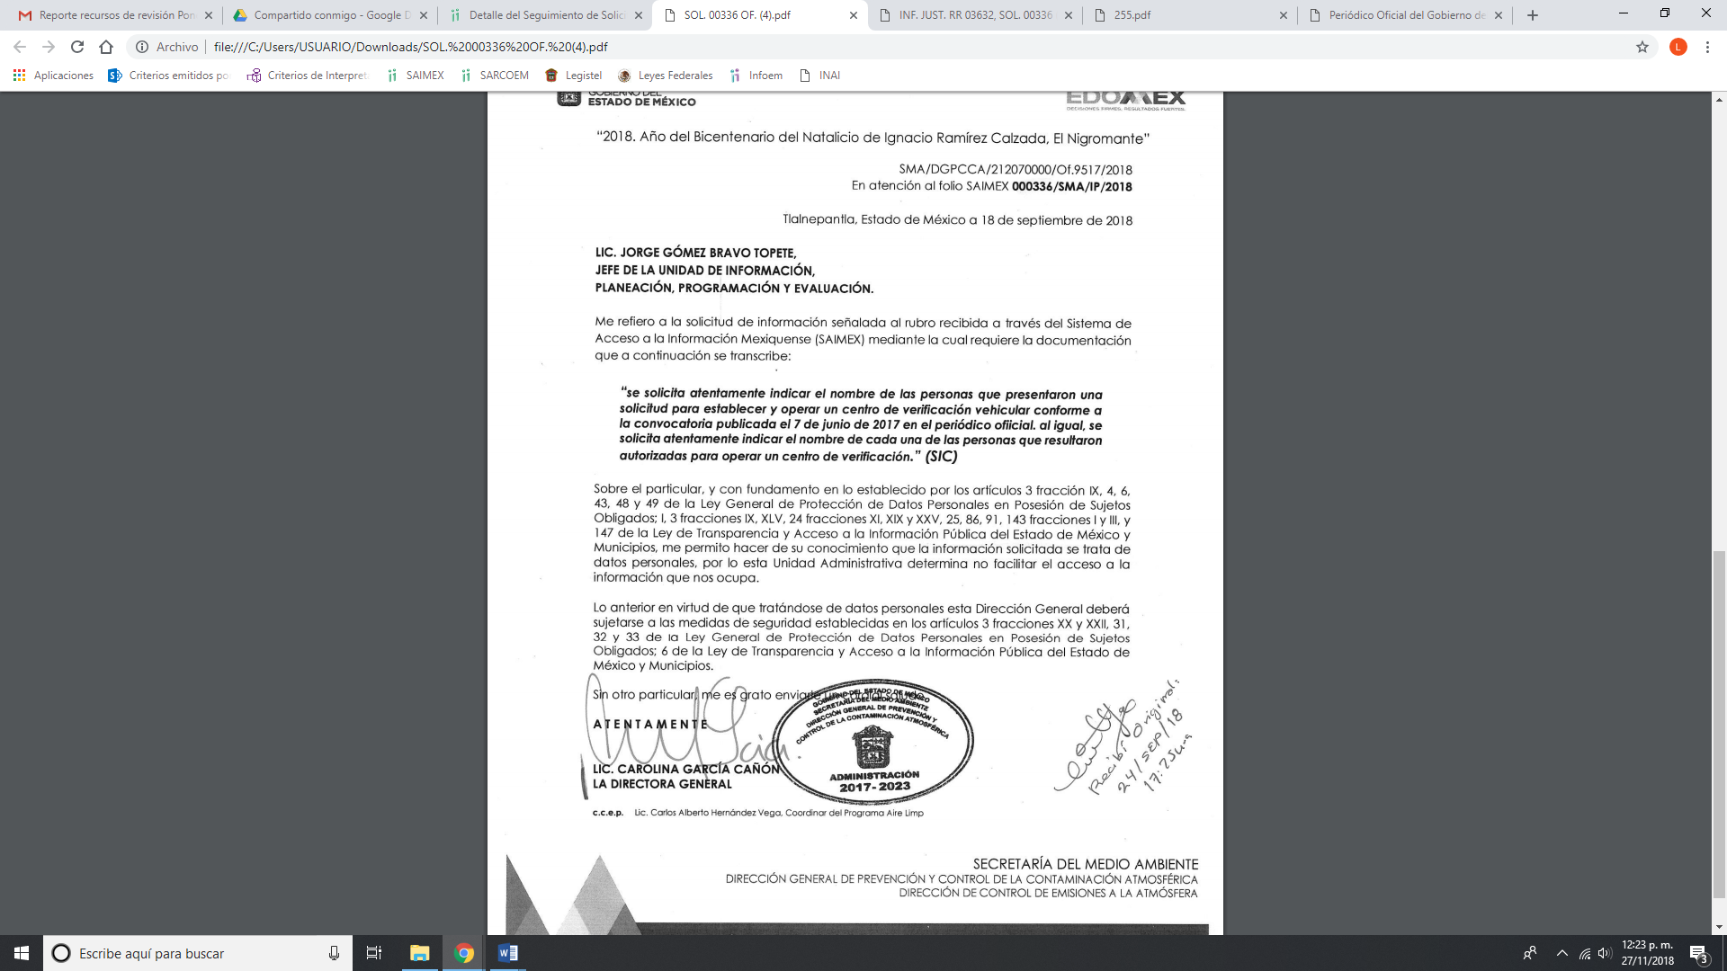
- En relación en esta solicitud, dada la extensión sólo se inserta lo medular de la respuesta a la misma:
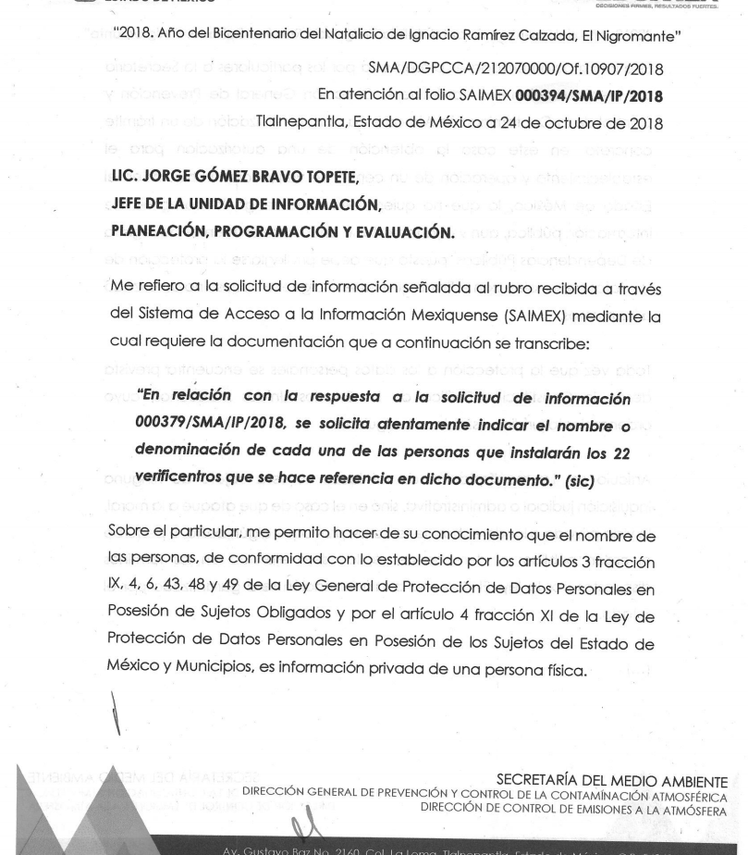

- En relación al presente requerimiento EL SUJETO OBLIGADO manifestó de manera medular:
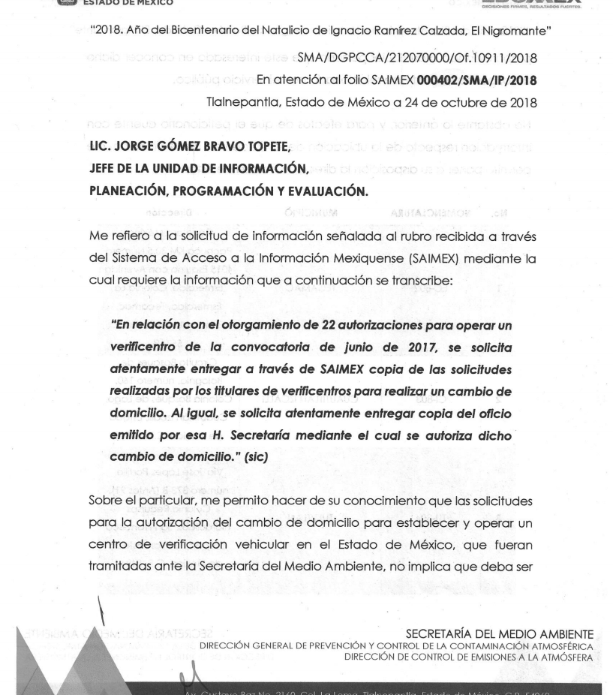
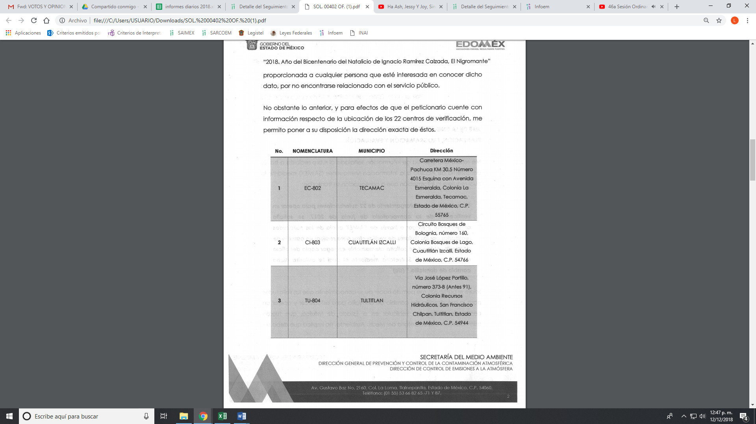
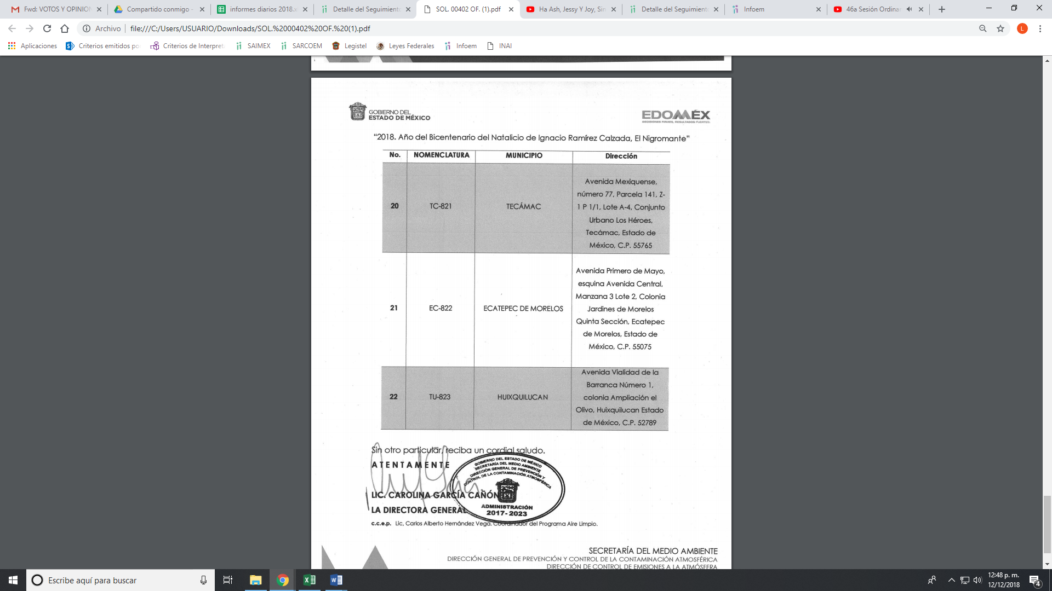
Y por último, en lo relativo al inciso d) EL SUJETO OBLIGADO expresó lo que a continuación se expone:
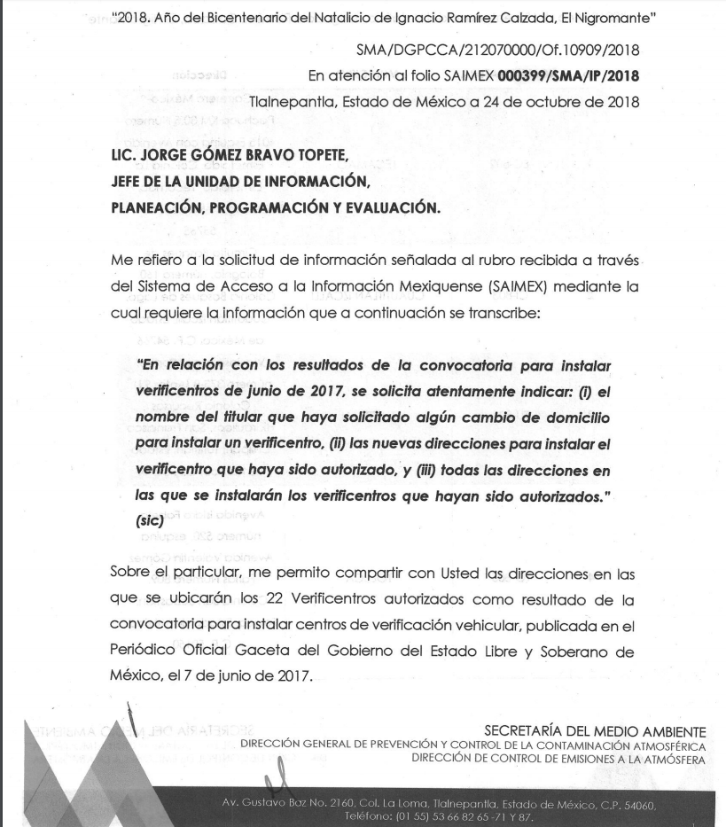

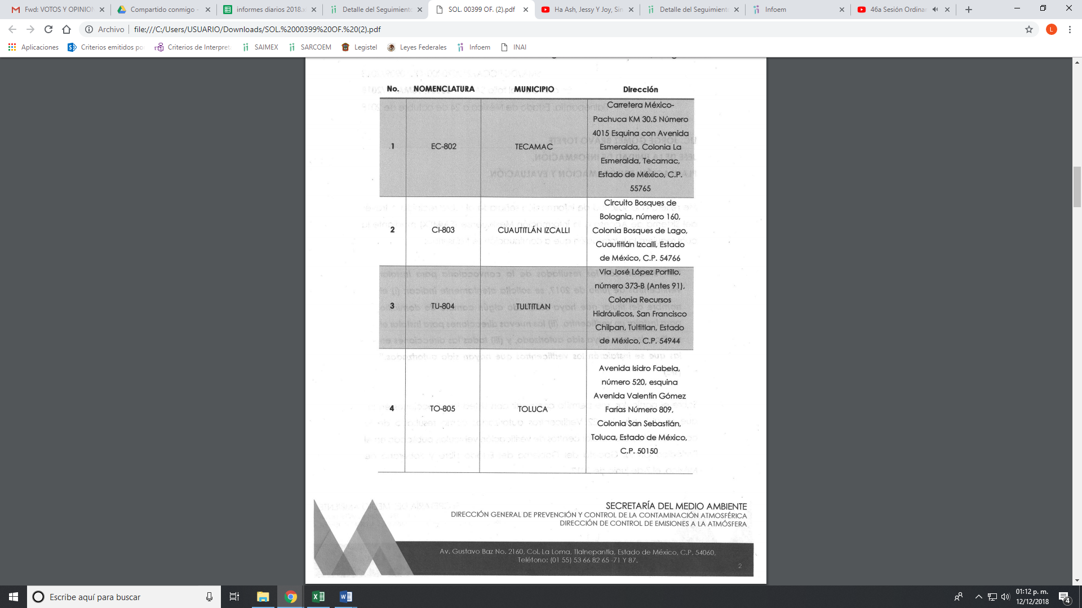
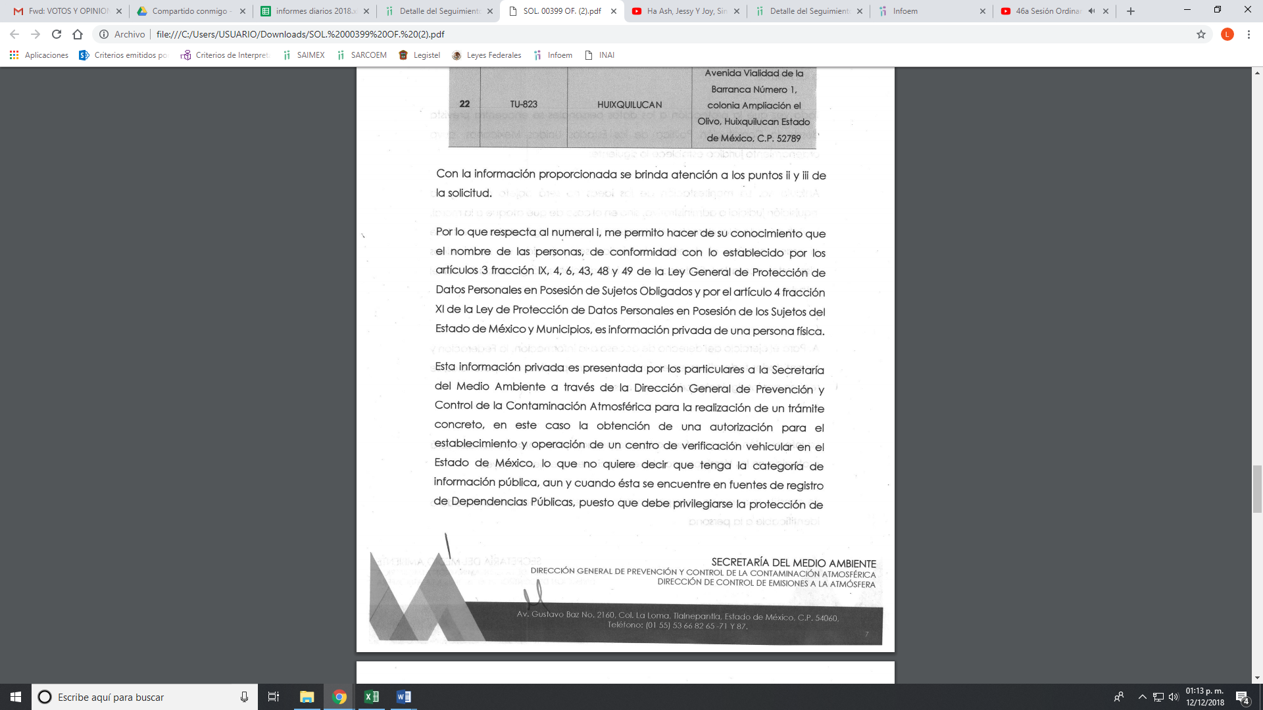

Esto es que, EL SUJETO OBLIGADO refirió en lo referente a los nombres de la personas que participaron para la autorización para el establecimiento y operación de al menos un centro de verificación de emisiones contaminantes de vehículos automotores en los Municipios del Estado de México, que estos encuadraban en los supuestos que establece la Ley General de Protección de Datos Personales en Posesión de Sujetos Obligados y la Ley de Protección de Datos Personales en Posesión de Sujetos Obligados del Estado de México y Municipios, por lo que no podía entregar la información requerida.

En relación a las solicitudes donde señaló que requiere las direcciones de los 22 verificentros que se instalaron en el Estado de México, EL SUJETO OBLIGADO anexó el listado correspondiente que contiene las direcciones que requirió el solicitante.

Por último y en cuanto a los requerimientos de las solicitudes de cambio de domicilio de los verificentros autorizados en el Estado de México, EL SUJETO OBLIGADO sólo señaló que sí estos solicitaron un cambio de domicilio esto no quiere decir que deba proporcionarse ya que no se trata de un servicio público.

Sin embargo, EL RECURRENTE se inconformó de las respuestas proporcionadas, aduciendo en todos los recursos que la información solicitada se encuentra relacionada con la instalación de un centro de verificación en el Estado de México, aunado a lo anterior, el hecho de que alguna persona física haya presentado documentación para ser autorizado de un verificentro no podría considerarse como información confidencial o reservada, ya que dicha persona física formó parte y decidió ser parte de un procedimiento o concurso de contratación pública cuestión que es de conocimiento público para conocer los motivos por los que esa persona fue la elegida para ser la autorizada de un centro.

Es de lo expuesto que, mediante Informe Justificado que EL SUJETO OBLIGADO, en los recursos de revisión 03632/INFOEM/IP/RR/2018 y 04168/INFOEM/IP/RR/2018 ratificó su respuesta como se muestra a continuación y que sólo se inserta lo medular:
03632/INFOEM/IP/RR/2018:
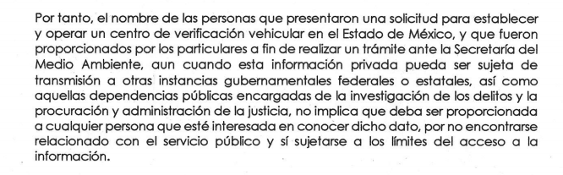
04168/INFOEM/IP/RR/2018
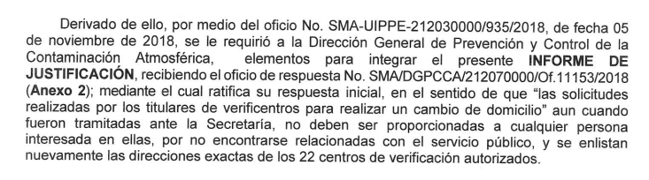
En este orden de ideas, se desprende que la información que requiere el solicitante es relativa a conocer los nombres de las personas que participaron para concursar para la designación de un centro de verificación vehicular, así como también, del cambio de domicilió que en su caso se solicitaron, como se desprende de la convocatoria emitida para tal efecto la cual se inserta a continuación:
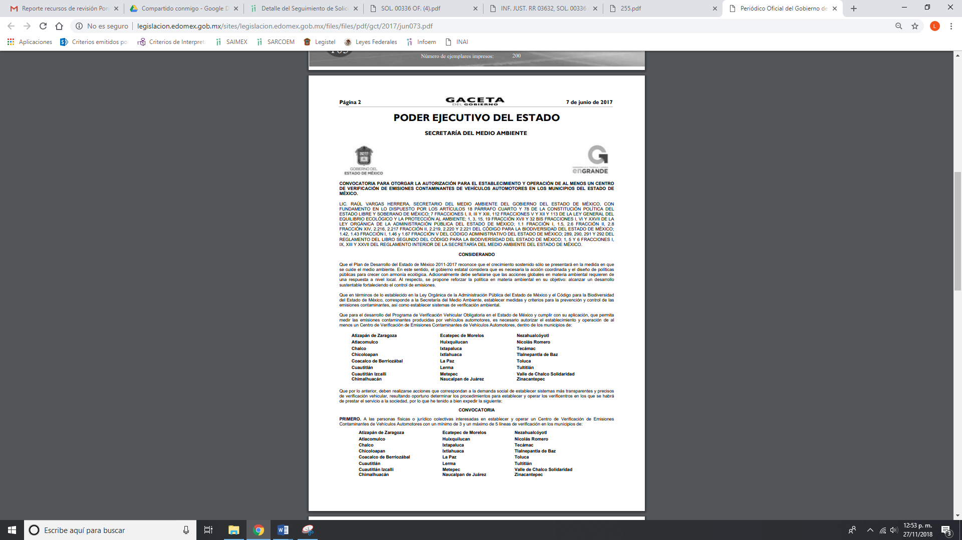
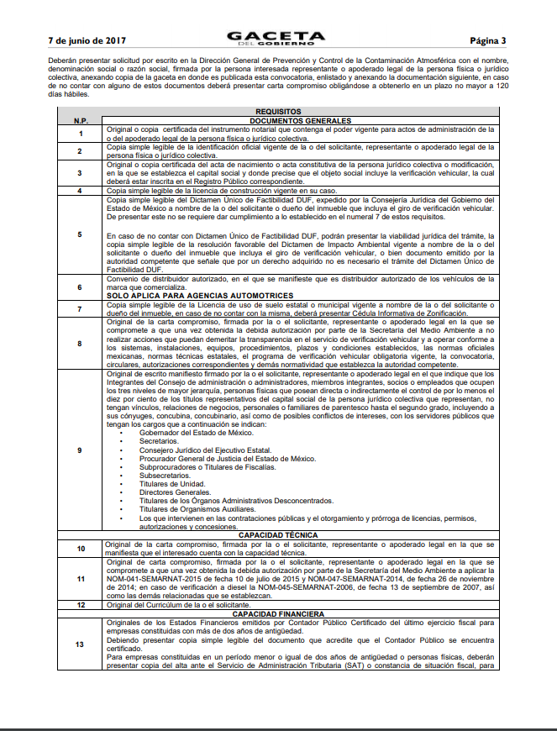
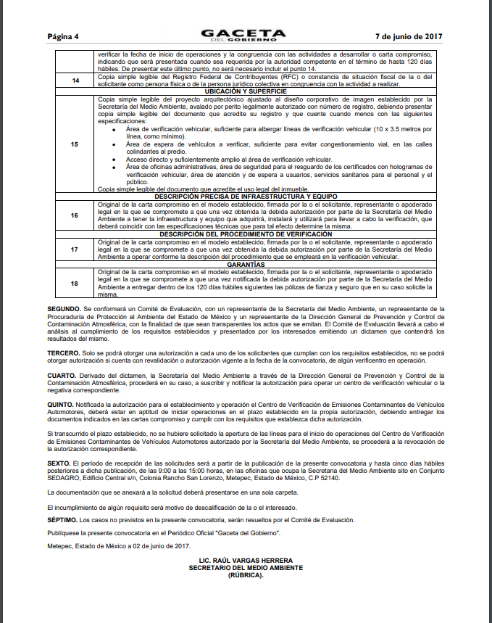
Por otro lado en cuanto a los recursos de revisión 04167/INFOEM/IP/RR/2018 y 04168/INFOEM/IP/RR/2018, EL SUJETO OBLIGADO modificó sus respuestas por lo que fueron puestos a la vista del particular en términos del artículo 185, fracción III de la Ley de Transparencia y Acceso a la Información Pública del Estado de México.

En este orden de ideas, se desprende que las razones y motivos se encuentran parcialmente fundadas en razón de los siguientes argumentos de derecho.
Previamente, es de precisar que se obvia el análisis de la competencia por parte del SUJETO OBLIGADO, para generar, administrar o poseer la información solicitada, dado que éste ha asumido la misma, en razón de que en sus respuestas admitió contar con dicha información.
En efecto, el hecho de que EL SUJETO OBLIGADO haya asumido contar con la información pública solicitada, acepta que la genera, posee y administra, en ejercicio de sus funciones de derecho público, motivo por el cual se actualiza el supuesto jurídico, previsto en el artículo 12 de la Ley de Transparencia y Acceso a la Información Pública del Estado de México y Municipios.
De hecho, el estudio de la naturaleza jurídica de la información pública solicitada, tiene por objeto determinar si ésta la genera, posee o administra EL SUJETO OBLIGADO; sin embargo, en aquellos casos en que éste la asume, implica que la genera, posee o administra; por consiguiente, a nada práctico nos conduciría su estudio, ya que se insiste, dicha información, fue asumida por el mismo, en ejercicio de sus funciones de derecho público, motivo por el cual, se actualiza el supuesto jurídico, previsto en el artículo 12 de la Ley de la materia, anteriormente referido.
Solicitud | Respuesta | Informe Justificado | Cumple
- El nombre de las personas que participaron para establecer y operar un centro de verificación vehicular, conforme a la convocatoria publicada el 7 de junio de 2017 en el Periódico Oficial “Gaceta del Gobierno”. Al igual, el nombre de cada una de las personas que resultaron autorizadas para operar un centro de verificación. | El nombre de las personas que participaron en la convocatoria es información confidencial por tratarse de datos personales. | Ratificó su respuesta | X
b) El nombre o denominación de cada una de las personas que instalarán los 22 verificentros. | El nombre de las personas que participaron en la convocatoria es información confidencial por tratarse de datos personales. | 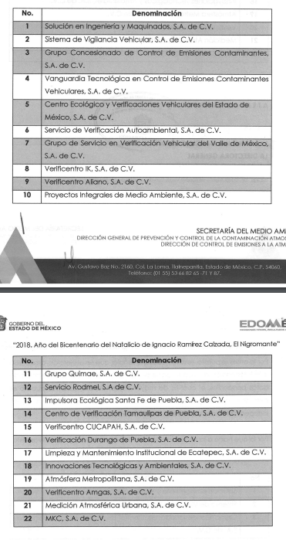  De lo anterior, modificó su respuesta y le notificó los nombres de las personas jurídico colectivas que resultaron ganadoras para la instalación de un centro de verificación.
c) Se solicita atentamente entregar a través de SAIMEX copia de las solicitudes realizadas por los titulares de verificentros para realizar un cambio de domicilio. Al igual, se solicita entregar copia del oficio emitido por esa H. Secretaría mediante el cual se autoriza dicho cambio de domicilio. | Le informó que las solicitudes realizadas por los titulares de verificentros para realizar un cambio de domicilio, aun y cuando fueron tramitadas ante la Secretaría, no deben ser proporcionadas a cualquier persona interesadas en ellas, por no encontrarse relacionadas con el servicio público. | Ratificó la respuesta | X
d) En relación con los resultados de la convocatoria para instalar verificentros de junio de 2017, se solicita atentamente indicar: (i) el nombre del titular que haya solicitado algún cambio de domicilio para instalar un verificentro, (ii) las nuevas direcciones para instalar el verificentro que haya sido autorizado, y (iii) todas las direcciones en las que se instalarán los verificentros que hayan sido autorizados | Le manifestó que en relación a los nombres, estos no podían proporcionarse en virtud de proteger los datos personales y aun y cuando obra en sus archivos, se privilegiaba su protección por lo que no podía otorgar su acceso.  De igual forma en cuanto a las nuevas direcciones y todas las direcciones donde se instalaron los verificentros le adjunto al relación de las mismas. | Modificó la misma al adjuntar la relación de las personas jurídico colectivas a las que se les otorgó la autorización para operar un verificentro, aunado a que le dio la relación de las mismas que solicitaron cambio de domicilio. | Parcial

Ahora bien, es importante ir abordando cada una de las solicitudes de acceso a la información pública, por lo que en relación a la solicitud donde requiere el solicitante los nombres de las personas que participaron en la convocatoria anteriormente citada, así como también el nombre de las personas ganadoras ya a las que se les autorizó el establecimiento y operación de al menos un centro de verificación de emisiones contaminantes de vehículos automotores en los Municipios del Estado de México.

Bajo lo cual , es de mencionar que EL SUJETO OBLIGADO aduce en respuestas y ratificó mediante Informes Justificados, que la información peticionada relativa a los nombres y las solicitudes de cambio de domicilio encuadran en los supuestos de los artículos 3, fracción IX, 4, 6, 43, 48 y 49 de la Ley General de Protección de Datos Personales en Posesión de Sujetos Obligados; 1, 3, fracciones IX, XIX y XXV, 25, 86, 91, 143, fracciones I y III y 147 de la Ley de Transparencia y Acceso a la Información Pública del Estado de México y Municipios, por lo que debe salvaguardar los datos personales de las personas que proporcionaron su información para participar en la convocatoria para otorgar la autorización para el establecimiento y operación de al menos un centro de verificación de emisiones contaminantes de vehículos automotores en los Municipios del Estado de México.

Sin embargo, EL SUJETO OBLIGADO no siguió el procedimiento en la Ley de Transparencia en cita en virtud de los siguientes artículos que disponen:

“Artículo 49. Los Comités de Transparencia tendrán las siguientes atribuciones:
I. Instituir, coordinar y supervisar en términos de las disposiciones aplicables, las acciones, medidas y procedimientos que coadyuven a asegurar una mayor eficacia en la gestión y atención de las solicitudes en materia de acceso a la información;
II. Confirmar, modificar o revocar las determinaciones que en materia de ampliación del plazo de respuesta, clasificación de la información y declaración de inexistencia o de incompetencia realicen los titulares de las áreas de los sujetos obligados;
III. Ordenar, en su caso a las áreas competentes que generen la información que derivado de sus facultades, competencias y funciones deban tener en posesión o que previa acreditación de la imposibilidad de su generación, exponga, de forma fundada y motivada las razones por las cuales, en el caso particular, no ejercieron dichas facultades, competencias o funciones;
IV. Establecer políticas para facilitar la obtención y entrega de información en las solicitudes que permita el adecuado ejercicio del derecho de acceso a la información;
V. Promover la capacitación y actualización de los servidores públicos o integrantes adscritos a las unidades de transparencia;
VI. Establecer programas de capacitación en materia de transparencia, acceso a la información, accesibilidad y protección de datos personales, para todos los servidores públicos o integrantes del sujeto obligado;
VII. Solicitar y autorizar la ampliación del plazo de reserva de la información a que se refiere esta Ley;
VIII. Aprobar, modificar o revocar la clasificación de la información;
IX. Supervisar la aplicación de los lineamientos en materia de acceso a la información pública para el manejo, mantenimiento y seguridad de los datos personales, así como de los criterios de clasificación expedidos por el Instituto;
X. Elaborar un programa para facilitar la sistematización y actualización de la información, mismo que deberá remitirse al Instituto dentro de los primeros veinte días de cada año;
XI. Recabar y enviar al Instituto, de conformidad con los lineamientos que éste expida, los datos necesarios para la elaboración del informe anual;
XII. Emitir las resoluciones que correspondan para la atención de las solicitudes de información;
XIII. Dictaminar las declaratorias de inexistencia de la información que les remitan las unidades administrativas y resolver en consecuencia;
XIV. Supervisar el registro y actualización de las solicitudes de acceso a la información, así como sus trámites, costos y resultados;
XV. Fomentar la cultura de transparencia;
XVI. Supervisar el cumplimiento de criterios y lineamientos en materia de información clasificada;
XVII. Vigilar el cumplimiento de las resoluciones y recomendaciones que emita el Instituto; y
XVIII. Las demás que se desprendan de la presente Ley y las disposiciones jurídicas aplicables, que faciliten el acceso a la información.
Artículo 53. Las Unidades de Transparencia tendrán las siguientes funciones:
I. Recabar, difundir y actualizar la información relativa a las obligaciones de transparencia comunes y específicas a la que se refiere la Ley General, esta Ley, la que determine el Instituto y las demás disposiciones de la materia, así como propiciar que las áreas la actualicen periódicamente conforme a la normatividad aplicable;
II. Recibir, tramitar y dar respuesta a las solicitudes de acceso a la información;
III. Auxiliar a los particulares en la elaboración de solicitudes de acceso a la información y, en su caso, orientarlos sobre los sujetos obligados competentes conforme a la normatividad aplicable;
IV. Realizar, con efectividad, los trámites internos necesarios para la atención de las solicitudes de acceso a la información;
V. Entregar, en su caso, a los particulares la información solicitada;
VI. Efectuar las notificaciones a los solicitantes;
VII. Proponer al Comité de Transparencia, los procedimientos internos que aseguren la mayor eficiencia en la gestión de las solicitudes de acceso a la información, conforme a la normatividad aplicable;
VIII. Proponer a quien preside el Comité de Transparencia, personal habilitado que sea necesario para recibir y dar trámite a las solicitudes de acceso a la información;
IX. Llevar un registro de las solicitudes de acceso a la información, sus respuestas, resultados, costos de reproducción y envío, resolución a los recursos de revisión que se hayan emitido en contra de sus respuestas y del cumplimiento de las mismas;
X. Presentar ante el Comité, el proyecto de clasificación de información;
XI. Promover e implementar políticas de transparencia proactiva procurando su accesibilidad;
XII. Fomentar la transparencia y accesibilidad al interior del sujeto obligado;
XIII. Hacer del conocimiento de la instancia competente la probable responsabilidad por el incumplimiento de las obligaciones previstas en la presente Ley; y
XIV. Las demás que resulten necesarias para facilitar el acceso a la información y aquellas que se desprenden de la presente Ley y demás disposiciones jurídicas aplicables.
Los sujetos obligados promoverán acuerdos con instituciones públicas especializadas que pudieran auxiliarse a entregar las respuestas a solicitudes de información, en la lengua indígena, braille o cualquier formato accesible correspondiente, en forma más eficiente.
Los sujetos obligados deberán implementar a través de las unidades de transparencia, progresivamente y conforme a sus previsiones, las medidas pertinentes para asegurar que el entorno físico de las instalaciones cuente con los ajustes razonables, con el objeto de proporcionar adecuada accesibilidad que otorgue las facilidades necesarias, así como establecer procedimientos para brindar asesoría y atención a las personas con discapacidad, a fin de que puedan consultar los sistemas que integran la Plataforma Nacional de Transparencia, presentar solicitudes de acceso a la información y facilitar su gestión e interponer los recursos que las leyes establezcan.
Artículo 59. Los servidores públicos habilitados tendrán las funciones siguientes:
I. Localizar la información que le solicite la Unidad de Transparencia;
II. Proporcionar la información que obre en los archivos y que le sea solicitada por la Unidad de Transparencia;
III. Apoyar a la Unidad de Transparencia en lo que esta le solicite para el cumplimiento de sus funciones;
IV. Proporcionar a la Unidad de Transparencia, las modificaciones a la información pública de oficio que obre en su poder;
V. Integrar y presentar al responsable de la Unidad de Transparencia la propuesta de clasificación de información, la cual tendrá los fundamentos y argumentos en que se basa dicha propuesta;
VI. Verificar, una vez analizado el contenido de la información, que no se encuentre en los supuestos de información clasificada; y
VII. Dar cuenta a la Unidad de Transparencia del vencimiento de los plazos de reserva.”

Es de los dispositivos jurídicos que anteceden que, los servidores públicos encargados de dar cumplimiento a la Ley de la materia, tienen establecidas sus obligaciones atendiendo a sus atribuciones, los cuales deben de garantizar en todo momento el derecho de acceso a la información pública, así como también, la protección de los datos personales que obran en su poder.

Bajo lo anterior, de igual forma, es preciso señalar lo que dispone la Ley en cita, conforme a lo siguiente:

“Artículo 3. Para los efectos de la presente Ley se entenderá por:
IV. Comité de Transparencia: Cuerpo colegiado que se integre para resolver sobre la información que deberá clasificarse, así como para atender y resolver los requerimientos de las Unidades de Transparencia y del Instituto;
IX. Datos personales: La información concerniente a una persona, identificada o identificable según lo dispuesto por la Ley de Protección de Datos Personales del Estado de México;
XX. Información clasificada: Aquella considerada por la presente Ley como reservada o confidencial;
XXI. Información confidencial: Se considera como información confidencial los secretos bancario, fiduciario, industrial, comercial, fiscal, bursátil y postal, cuya titularidad corresponda a particulares, sujetos de derecho internacional o a sujetos obligados cuando no involucren el ejercicio de recursos públicos;
XXIII. Información privada: La contenida en documentos públicos o privados que refiera a la vida privada y/o los datos personales, que no son de acceso público;
XXXII. Protección de Datos Personales: Derecho humano que tutela la privacidad de datos personales en poder de los sujetos obligados y sujetos particulares;
Artículo 6. Los datos personales son irrenunciables, intransferibles e indelegables, por lo que los sujetos obligados no deberán proporcionar o hacer pública la información que contenga, con excepción de aquellos casos en que deban hacerlo en observancia de las disposiciones aplicables. En el caso de los derechos de acceso, rectificación, cancelación u oposición; los principios, procedimientos, medidas de seguridad en el tratamiento y demás disposiciones en materia de datos personales, se deberá estar a lo dispuesto en las leyes de la materia.
Artículo 12. Quienes generen, recopilen, administren, manejen, procesen, archiven o conserven información pública serán responsables de la misma en los términos de las disposiciones jurídicas aplicables.
. . .
Artículo 20. Ante la negativa del acceso a la información o su inexistencia, el sujeto obligado deberá demostrar que la información solicitada está prevista en alguna de las excepciones contenidas en esta Ley o, en su caso, demostrar que la información no se refiere a alguna de sus facultades, competencias o funciones.
Artículo 23. Son sujetos obligados a transparentar y permitir el acceso a su información y proteger los datos personales que obren en su poder:
III. El Poder Judicial, sus organismos, órganos y entidades, así como el Consejo de la Judicatura del Estado;
Artículo 49. Los Comités de Transparencia tendrán las siguientes atribuciones:
VIII. Aprobar, modificar o revocar la clasificación de la información;
IX. Supervisar la aplicación de los lineamientos en materia de acceso a la información pública para el manejo, mantenimiento y seguridad de los datos personales, así como de los criterios de clasificación expedidos por el Instituto;
XII. Emitir las resoluciones que correspondan para la atención de las solicitudes de información;
XVI. Supervisar el cumplimiento de criterios y lineamientos en materia de información clasificada;
Artículo 53. Las Unidades de Transparencia tendrán las siguientes funciones:
X. Presentar ante el Comité, el proyecto de clasificación de información;
Artículo 122. La clasificación es el proceso mediante el cual el sujeto obligado determina que la información en su poder actualiza alguno de los supuestos de reserva o confidencialidad, de conformidad con lo dispuesto en el presente título.
Los supuestos de reserva o confidencialidad previstos en las leyes deberán ser acordes con las bases, principios y disposiciones establecidos en la Ley General y, en ningún caso, podrán contravenirla.
Los titulares de las áreas de los sujetos obligados serán los responsables de clasificar la información, de conformidad con lo dispuesto en la presente Ley y demás disposiciones jurídicas aplicables.
Artículo 143. Para los efectos de esta Ley se considera información confidencial, la clasificada como tal, de manera permanente, por su naturaleza, cuando:
I. Se refiera a la información privada y los datos personales concernientes a una persona física o jurídico colectiva identificada o identificable;”

Aunado a lo anterior, la Ley de Protección de Datos Personales en Posesión de Sujetos Obligados del Estado de México y Municipios, dispone es sus artículos 4, fracción XI, 15, 22 y 27 lo siguiente:
“Artículo 4. Para los efectos de esta Ley se entenderá por:
XI. Datos personales: a la información concerniente a una persona física o jurídica colectiva identificada o identificable, establecida en cualquier formato o modalidad, y que esté almacenada en los sistemas y bases de datos, se considerará que una persona es identificable cuando su identidad pueda determinarse directa o indirectamente a través de cualquier documento informativo físico o electrónico.

Artículo 15. Los responsables en el tratamiento de datos personales, observarán los principios de calidad, consentimiento, finalidad, información, lealtad, licitud, proporcionalidad y responsabilidad.

Artículo 22. Todo tratamiento de datos personales que efectúe el responsable deberá estar justificado por finalidades concretas, lícitas, explícitas y legítimas, relacionadas con las atribuciones que la normatividad aplicable les confiera. El responsable podrá tratar datos personales para finalidades distintas a aquéllas establecidas en el aviso de privacidad, en los casos siguientes:
I. Cuente con atribuciones conferidas en ley y medie el consentimiento del titular.
II. Se trate de una persona reportada como desaparecida, en los términos previstos en la presente Ley y demás disposiciones legales aplicables.

Artículo 27. El responsable cumplirá con los principios de protección de datos establecidos por esta Ley, debiendo adoptar las medidas necesarias para su aplicación. Lo anterior cuando los datos fueren tratados por un encargado o tercero a solicitud del sujeto obligado.
El responsable deberá tomar las medidas necesarias y suficientes para garantizar que el aviso de privacidad dado a conocer a la o el titular, será respetado en todo momento y por terceros que guarde alguna relación jurídica.
El responsable implementará los mecanismos previstos en la presente Ley para acreditar el cumplimiento de los principios, deberes y obligaciones establecidos y rendirá cuentas sobre el tratamiento de datos personales en su posesión a la o el titular y al Instituto, caso en el cual deberá observar la Constitución y los tratados internacionales en los que el Estado mexicano sea parte, en lo que no se contraponga con la normativa mexicana podrá valerse de estándares o mejores prácticas nacionales o internacionales para tales fines.”

En este orden de ideas, es que de la normativa, establece lo que se entiende como Comité de Transparencia y es un cuerpo colegiado que se integra para resolver sobre la información que deberá clasificarse, entonces se entiende como dato personal a la concerniente a una persona, identificada o identificable, e información privada a la contenida en documentos públicos o privados que refiera a la vida privada y/o los datos personales, que no son de acceso público.

Aún más, dentro de las funciones que tiene EL SUJETO OBLIGADO es la de presentar al Comité de Transparencia la información que encuadre en los supuestos de la Ley de Transparencia y Acceso a la Información Pública del Estado de México y Municipios, a efecto de aprobar su clasificación como reservada o confidencial.

En este sentido, es de establecer que el solicitante requirió los nombres de las personas que participaron en la convocatoria señalada en párrafos que anteceden, EL SUJETO OBLIGADO atendiendo a la normativa de la Ley de la materia, es que debió someter a consideración del Comité de Transparencia clasificar la información como confidencial en términos de lo que dispone el artículo 143, fracción I; esto es, de los nombres de los ciudadanos que participaron pero que no obtuvieron la autorización correspondiente; ello para no trasgredir su vida privada, así como su esfera íntima, pues no resultaron beneficiados del acto de autoridad.

Es de esta forma que de acuerdo a la convocatoria para otorgar la autorización para el establecimiento y operación de al menos un centro de verificación de emisiones contaminantes de vehículos automotores en los Municipios del Estado de México, el solicitante requiere conocer el nombre de los que participaron, es que EL SUJETO OBLIGADO, debió someter a consideración del Comité de Transparencia la clasificación como confidencial y no sólo a limitarse a señalar que era información considerada como dato personal, ello en virtud de que los actos de autoridad se encuentran constreñidos a fundamentar y motivar sus determinaciones en un ejercicio de pleno derecho.

Por su parte, la Suprema Corte de Justicia de la Nación ha establecido jurisprudencia respecto a qué debe entenderse por fundamentación y motivación, en los siguientes términos:
“FUNDAMENTACIÓN Y MOTIVACIÓN. La debida fundamentación y motivación legal, deben entenderse, por lo primero, la cita del precepto legal aplicable al caso, y por lo segundo, las razones, motivos o circunstancias especiales que llevaron a la autoridad a concluir que el caso particular encuadra en el supuesto previsto por la norma legal invocada como fundamento.
SEGUNDO TRIBUNAL COLEGIADO DEL SEXTO CIRCUITO.
Amparo directo 194/88. Bufete Industrial Construcciones, S.A. de C.V. 28 de junio de 1988. Unanimidad de votos. Ponente: Gustavo Calvillo Rangel. Secretario: Jorge Alberto González Álvarez.
Revisión fiscal 103/88. Instituto Mexicano del Seguro Social. 18 de octubre de 1988. Unanimidad de votos. Ponente: Arnoldo Nájera Virgen. Secretario: Alejandro Esponda Rincón.
Amparo en revisión 333/88. Adilia Romero. 26 de octubre de 1988. Unanimidad de votos. Ponente: Arnoldo Nájera Virgen. Secretario: Enrique Crispín Campos Ramírez.
Amparo en revisión 597/95. Emilio Maurer Bretón. 15 de noviembre de 1995. Unanimidad de votos. Ponente: Clementina Ramírez Moguel Goyzueta. Secretario: Gonzalo Carrera Molina.
Amparo directo 7/96. Pedro Vicente López Miro. 21 de febrero de 1996. Unanimidad de votos. Ponente: María Eugenia Estela Martínez Cardiel. Secretario: Enrique Baigts Muñoz.”

De igual forma, el Cuarto Tribunal Colegiado en Materia Administrativa del Primer Circuito señala:

“FUNDAMENTACIÓN Y MOTIVACIÓN. EL ASPECTO FORMAL DE LA GARANTÍA Y SU FINALIDAD SE TRADUCEN EN EXPLICAR, JUSTIFICAR, POSIBILITAR LA DEFENSA Y COMUNICAR LA DECISIÓN. El contenido formal de la garantía de legalidad prevista en el artículo 16 constitucional relativa a la fundamentación y motivación tiene como propósito primordial y ratio que el justiciable conozca el "para qué" de la conducta de la autoridad, lo que se traduce en darle a conocer en detalle y de manera completa la esencia de todas las circunstancias y condiciones que determinaron el acto de voluntad, de manera que sea evidente y muy claro para el afectado poder cuestionar y controvertir el mérito de la decisión, permitiéndole una real y auténtica defensa. Por tanto, no basta que el acto de autoridad apenas observe una motivación pro forma pero de una manera incongruente, insuficiente o imprecisa, que impida la finalidad del conocimiento, comprobación y defensa pertinente, ni es válido exigirle una amplitud o abundancia superflua, pues es suficiente la expresión de lo estrictamente necesario para explicar, justificar y posibilitar la defensa, así como para comunicar la decisión a efecto de que se considere debidamente fundado y motivado, exponiendo los hechos relevantes para decidir, citando la norma habilitante y un argumento mínimo pero suficiente para acreditar el razonamiento del que se deduzca la relación de pertenencia lógica de los hechos al derecho invocado, que es la subsunción.
CUARTO TRIBUNAL COLEGIADO EN MATERIA ADMINISTRATIVA DEL PRIMER CIRCUITO.
Amparo directo 447/2005. Bruno López Castro. 1o. de febrero de 2006. Unanimidad de votos. Ponente: Jean Claude Tron Petit. Secretaria: Claudia Patricia Peraza Espinoza.
Amparo en revisión 631/2005. Jesús Guillermo Mosqueda Martínez. 1o. de febrero de 2006. Unanimidad de votos. Ponente: Jean Claude Tron Petit. Secretaria: Alma Margarita Flores Rodríguez.
Amparo directo 400/2005. Pemex Exploración y Producción. 9 de febrero de 2006. Unanimidad de votos. Ponente: Jesús Antonio Nazar Sevilla. Secretaria: Ángela Alvarado Morales.
Amparo directo 27/2006. Arturo Alarcón Carrillo. 15 de febrero de 2006. Unanimidad de votos. Ponente: Hilario Bárcenas Chávez. Secretaria: Karla Mariana Márquez Velasco.
Amparo en revisión 78/2006. Juan Alcántara Gutiérrez. 1o. de marzo de 2006. Unanimidad de votos. Ponente: Hilario Bárcenas Chávez. Secretaria: Mariza Arellano Pompa.”
En seguimiento a lo anterior, los Lineamientos Generales en materia de Clasificación y Desclasificación de la Información, así como para la elaboración de Versiones Públicas, disponen lo siguiente:
“Trigésimo octavo. Se considera información confidencial:
I. Los datos personales en los términos de la norma aplicable;
II. La que se entregue con tal carácter por los particulares a los sujetos obligados, siempre y cuando tengan el derecho de entregar con dicho carácter la información, de conformidad con lo dispuesto en las leyes o en los Tratados Internacionales de los que el Estado mexicano sea parte, y
III. Los secretos bancario, fiduciario, industrial, comercial, fiscal, bursátil y postal cuya titularidad corresponda a particulares, sujetos de derecho internacional o a sujetos obligados cuando no involucren el ejercicio de recursos públicos. La información confidencial no estará sujeta a temporalidad alguna y sólo podrán tener acceso a ella los titulares de la misma, sus representantes y los servidores públicos facultados para ello.
Trigésimo noveno. Los datos personales concernientes a una persona física identificada o identificable, no podrán clasificarse como confidenciales ante sus titulares.” (Sic)
Al respecto, este Instituto considera que, el nombre es un atributo de la persona física que lo identifica de los demás. En este sentido, es conducente señalar que el nombre de una persona física se integra del prenombre o nombre de pila y los apellidos de la persona, elementos necesarios para dar constancia de personalidad, que permiten la identificación de un individuo.
Es decir, que el nombre es uno de los atributos de la personalidad y la manifestación principal del derecho subjetivo a la identidad, en virtud de que el nombre per se es un elemento que hace a una persona física identificada o identificable, por lo que se considera un dato personal susceptible de ser clasificado como confidencial, de conformidad con la fracción I del artículo 143 de la Ley de Transparencia y Acceso a la Información Pública del Estado de México y Municipios.

Como consecuencia de lo anterior, resulta evidente que los nombres de los participantes que no resultaron beneficiadas en la autorización de un establecimiento y operación de centro de verificación de emisiones contaminantes de vehículos automotores en los Municipios del Estado de México, se considera información de índole personal, la cual tiene carácter de confidencial; esto es, para evitar la identificación del titular de los resultados obtenidos, ya que forman parte de la esfera íntima de la persona, independientemente de que hayan aspirado a obtener un cargo público.
Lo que se robustece con la Tesis Aislada publicada en el Semanario Judicial de la Federación y su Gaceta, Novena Época, bajo el número de registro 171883:
VIDA PRIVADA E INTIMIDAD. SI BIEN SON DERECHOS DISTINTOS, ÉSTA FORMA PARTE DE AQUÉLLA. La vida se constituye por el ámbito privado reservado para cada persona y del que quedan excluidos los demás, mientras que la intimidad se integra con los extremos más personales de la vida y del entorno familiar, cuyo conocimiento se reserva para los integrantes de la unidad familiar. Así, el concepto de vida privada comprende a la intimidad como el núcleo protegido con mayor celo y fuerza porque se entiende como esencial en la configuración de la persona, esto es, la vida privada es lo genéricamente reservado y la intimidad -como parte de aquélla- lo radicalmente vedado, lo más personal; de ahí que si bien son derechos distintos, al formar parte uno del otro, cuando se afecta la intimidad, se agravia a la vida privada.
Amparo directo en revisión 402/2007. 23 de mayo de 2007. Mayoría de tres votos. Ausente: José de Jesús Gudiño Pelayo. Disidente: José Ramón Cossío Díaz. Ponente: Olga Sánchez Cordero de García Villegas. Secretaria: Ana Carolina Cienfuegos Posada.
Es por lo expuesto, que la información requerida se ubican en las hipótesis de clasificación de la información y se debe atender a lo que disponen los artículos 122, 124, fracción II, 130, 131, 132, 133, 135, 143, fracción I, 147, 148 y 149 de la de la Ley de Transparencia y Acceso a la Información Pública del Estado de México y Municipios, cuyo contenido es de la literalidad siguiente:
“Artículo 122. La clasificación es el proceso mediante el cual el sujeto obligado determina que la información en su poder actualiza alguno de los supuestos de reserva o confidencialidad, de conformidad con lo dispuesto en el presente título.
Los supuestos de reserva o confidencialidad previstos en las leyes deberán ser acordes con las bases, principios y disposiciones establecidos en la Ley General y, en ningún caso, podrán contravenirla.
Los titulares de las áreas de los sujetos obligados serán los responsables de clasificar la información, de conformidad con lo dispuesto en la presente Ley y demás disposiciones jurídicas aplicables.
Artículo 124. Los documentos podrán desclasificarse, por:
II. El Comité de Transparencia, cuando determine que no se actualizan las causales de reserva o confidencialidad invocadas por el área competente;
Artículo 130. Los sujetos obligados deberán aplicar, de manera restrictiva y limitada, las excepciones al derecho de acceso a la información y sólo podrán invocarlas cuando acrediten su procedencia, sin ampliar las excepciones o supuestos de reserva o confidencialidad previstos en la Ley General y la presente Ley, aduciendo analogía o mayoría de razón.
Artículo 131. La carga de la prueba para justificar toda negativa de acceso a la información, por actualizarse cualquiera de los supuestos de clasificación previstos en esta Ley corresponderá a los sujetos obligados; en tal caso deberá fundar y motivar debidamente la clasificación de la información, de conformidad con lo previsto en la presente Ley.
Artículo 132. La clasificación de la información se llevará a cabo en el momento en que:
I. Se reciba una solicitud de acceso a la información;
II. Se determine mediante resolución de autoridad competente; o
III. Se generen versiones públicas para dar cumplimiento a las obligaciones de transparencia previstas en esta Ley.
Tratándose de información reservada, los titulares de las áreas deberán revisar la clasificación al momento de la recepción de una solicitud, para verificar si subsisten las causas que le dieron origen.
Artículo 133. Los documentos clasificados total o parcialmente deberán llevar una leyenda que indique tal carácter, la fecha de clasificación, el fundamento legal y, en su caso, el periodo de reserva.
Artículo 135. Los lineamientos generales que se emitan al respecto en materia de clasificación de la información reservada y confidencial y, para la elaboración de versiones públicas, serán de observancia obligatoria para los sujetos obligados.
Artículo 143. Para los efectos de esta Ley se considera información confidencial, la clasificada como tal, de manera permanente, por su naturaleza, cuando:
- Se refiera a la información privada y los datos personales concernientes a una persona física o jurídico colectiva identificada o identificable;
Artículo 147. Para que los sujetos obligados puedan permitir el acceso a información confidencial requieren obtener el consentimiento de los particulares titulares de la información.
Artículo 149. El acuerdo que clasifique la información como confidencial deberá contener un razonamiento lógico en el que demuestre que la información se encuentra en alguna o algunas de las hipótesis previstas en la presente Ley.”
Lineamientos Generales en materia de Clasificación y Desclasificación de la Información
Cuarto. Para clasificar la información como reservada o confidencial, de manera total o parcial, el titular del área del sujeto obligado deberá atender lo dispuesto por el Título Sexto de la Ley General, en relación con las disposiciones contenidas en los presentes lineamientos, así como en aquellas disposiciones legales aplicables a la materia en el ámbito de sus respectivas competencias, en tanto estas últimas no contravengan lo dispuesto en la Ley General.
Los sujetos obligados deberán aplicar, de manera estricta, las excepciones al derecho de acceso a la información y sólo podrán invocarlas cuando acrediten su procedencia.
Quinto. La carga de la prueba para justificar toda negativa de acceso a la información, por actualizarse cualquiera de los supuestos de clasificación previstos en la Ley General, la Ley Federal y leyes estatales, corresponderá a los sujetos obligados, por lo que deberán fundar y motivar debidamente la clasificación de la información ante una solicitud de acceso o al momento en que generen versiones públicas para dar cumplimiento a las obligaciones de transparencia, observando lo dispuesto en la Ley General y las demás disposiciones aplicables en la materia.
Séptimo. La clasificación de la información se llevará a cabo en el momento en que:
I. Se reciba una solicitud de acceso a la información;
II. Se determine mediante resolución de autoridad competente, o
III. Se generen versiones públicas para dar cumplimiento a las obligaciones de transparencia previstas en la Ley General, la Ley Federal y las correspondientes de las entidades federativas.
Los titulares de las áreas deberán revisar la clasificación al momento de la recepción de una solicitud de acceso a la información, para verificar si encuadra en una causal de reserva o de confidencialidad.
Octavo. Para fundar la clasificación de la información se debe señalar el artículo, fracción, inciso, párrafo o numeral de la ley o tratado internacional suscrito por el Estado mexicano que expresamente le otorga el carácter de reservada o confidencial.
Para motivar la clasificación se deberán señalar las razones o circunstancias especiales que lo llevaron a concluir que el caso particular se ajusta al supuesto previsto por la norma legal invocada como fundamento.
En caso de referirse a información reservada, la motivación de la clasificación también deberá comprender las circunstancias que justifican el establecimiento de determinado plazo de reserva.
Tratándose de información clasificada como confidencial respecto de la cual se haya determinado su conservación permanente por tener valor histórico, ésta conservará tal carácter de conformidad con la normativa aplicable en materia de archivos.
Los documentos contenidos en los archivos históricos y los identificados como históricos confidenciales no serán susceptibles de clasificación como reservados.

CAPÍTULO VI
DE LA INFORMACIÓN CONFIDENCIAL
Trigésimo octavo. Se considera información confidencial:
I. Los datos personales en los términos de la norma aplicable;
II. La que se entregue con tal carácter por los particulares a los sujetos obligados, siempre y cuando tengan el derecho de entregar con dicho carácter la información, de conformidad con lo dispuesto en las leyes o en los Tratados Internacionales de los que el Estado mexicano sea parte, y
III. Los secretos bancario, fiduciario, industrial, comercial, fiscal, bursátil y postal cuya titularidad corresponda a particulares, sujetos de derecho internacional o a sujetos obligados cuando no involucren el ejercicio de recursos públicos.
La información confidencial no estará sujeta a temporalidad alguna y sólo podrán tener acceso a ella los titulares de la misma, sus representantes y los servidores públicos facultados para ello.
Trigésimo noveno. Los datos personales concernientes a una persona física identificada o identificable, no podrán clasificarse como confidenciales ante sus titulares.
En caso de que el titular de los datos realice una solicitud de acceso a la información donde se encuentren sus datos personales, los sujetos obligados deberán reconducir la solicitud y atenderla en términos de las leyes aplicables al ejercicio del derecho a la protección de datos personales. Dando acceso a los datos previa acreditación de la identidad o personalidad del mismo, en términos de las disposiciones normativas aplicables.
En caso de que los documentos puestos a disposición del titular de los datos contengan información pública, además de sus datos personales, no deberá testarse ésta.
Ante las solicitudes de acceso en las que se requieran datos personales de terceros que obren en una fuente de acceso público o en un registro público, los sujetos obligados en cumplimiento al principio de finalidad deberán orientar al solicitante para que acuda a aquél en el que se encuentre la información y la obtenga mediante el procedimiento establecido para tal fin.”
(Énfasis Añadido)

Por lo tanto, es importante referir que EL SUJETO OBLIGADO debe seguir el procedimiento legal establecido para su clasificación, esto es, que su Comité de Transparencia haya emitido un Acuerdo de Clasificación que cumpla con las formalidades previstas antes citadas que la sustente, en el que se expongan los fundamentos y razones que llevaron a la autoridad a su clasificación como confidencial, pues no señalarse dejaría a los particulares en estado de incertidumbre jurídica, al no conocer o comprender los motivos de su reserva temporal, violentando el derecho de acceso a la información del solicitante.
Es decir, EL SUJETO OBLIGADO a través de su Comité de Transparencia, para clasificar como confidencial de forma total la información solicitada, deberá motivar la clasificación de la información, debiendo contener el Acuerdo por el que se clasifique la información, un razonamiento lógico en el que demuestre que dicha información se encuentra en alguna o algunas de las hipótesis previstas en la Ley de la Materia.
Siendo así que, EL SUJETO OBLIGADO deberá hacer entrega del Acuerdo de Clasificación de la información, conforme a lo que ha sido señalado en el presente apartado, emitido por su Comité de Transparencia en observancia de los que señala la Ley de Transparencia Local.
Por otra parte, EL SUJETO OBLIGADO en relación al nombre de las personas que resultaron beneficiados con la autorización para operar un centro de verificación de emisiones contaminantes de vehículos automotores en los Municipios del Estado de México, como se desprende de la convocatoria que en su parte conducente señala:

De lo anterior, se desprende que derivado de la convocatoria en supra señalada, se pretendió asignar dentro del territorio del Estado de México, al menos 24 centros de verificación y que de acuerdo a la respuesta del SUJETO OBLIGADO, se adjudicaron los mismos; sin embargo, tanto en respuesta como en Informe Justificado, señaló como datos personales los nombres por lo que no podía entregarlos.
Bajo lo expuesto, es necesario traer en contexto lo que dispone los Lineamientos Técnicos Generales para a Publicación, Homologación y Estandarización de la Información de las Obligaciones establecidas en el Título Quinto y en la Fracción IV del artículo 31 de la Ley General de Transparencia y Acceso a la Información Pública, que deben de difundir los Sujetos Obligados en los portales de internet y en la Plataforma Nacional de Transparencia, como a continuación se exponen:
Primero. Los presentes Lineamientos son de observancia obligatoria para el Instituto, los organismos garantes y los sujetos obligados de todo el país en sus diferentes ámbitos (federal, estatal y municipal), y tienen como propósito definir los formatos que se usarán para publicar la información prescrita en el Título Quinto de la Ley General y asegurar que sea veraz, confiable, oportuna, congruente, integral, actualizada, accesible, comprensible y verificable.
Contemplan las especificaciones necesarias para la homologación en la presentación y publicación de la información, al tiempo que detallan los criterios mínimos, tanto de contenido como de forma, que los sujetos obligados deberán tomar en consideración al preparar la información que publicarán para cumplir con sus obligaciones de transparencia.
Tercero. Las Políticas Generales para la publicidad y actualización de la información que poseen los sujetos obligados se fundamentan en las disposiciones de la Ley General, en particular en el Capítulo I del Título Quinto, y tienen como objeto establecer las pautas para la organización, difusión y actualización de la información derivada de las obligaciones de transparencia comunes y específicas de los sujetos obligados.
Séptimo. Los sujetos obligados usarán los formatos especificados en cada rubro de información incluidos en estos Lineamientos, con el objetivo de asegurar que la organización, presentación y publicación de ésta garantice su homologación y estandarización, como lo especifican los artículos 61 y 65 de la Ley General.
Décimo tercero. La información pública derivada de las obligaciones de transparencia, tanto comunes a todos los sujetos obligados -artículo 70 de la Ley General-, como específicas -artículos 71 a 83-, debe contar con los atributos de calidad y accesibilidad.
Décimo cuarto. En los presentes Lineamientos se establecen los criterios que detallan los elementos mínimos de contenido, confiabilidad, actualización y formato que debe cumplir la información que publicarán los sujetos obligados en sus portales de transparencia institucionales y en la Plataforma Nacional, en cumplimiento a las obligaciones de transparencia. Los criterios y los formatos de acopio harán posible homologar la organización y visualización de la información pública para, de este modo, garantizar y facilitar a la ciudadanía el acceso a la información pública. Asimismo, dichos criterios son útiles para que los organismos garantes, bajo el principio de certeza, analicen y verifiquen la información publicada a fin de determinar si los sujetos obligados cumplen con su obligación de difundir información sin que medie solicitud alguna.
Décimo noveno. El catálogo de la información que todos los sujetos obligados deben poner a disposición de las personas en sus portales de Internet y en la Plataforma Nacional está detallado en el artículo 70 de la Ley General, de las fracciones I a la XLVIII, constituyendo lo que se denomina como "Obligaciones de transparencia comunes", y se trata de información pública que debe estar a disposición de las personas sin que medie petición alguna.
En el Anexo 1 de los presentes Lineamientos se detallan los criterios sustantivos y adjetivos que por cada rubro de información determinan los datos, características y forma de organización de la información que publicarán y actualizarán en sus portales de Internet y en la Plataforma Nacional, todos los sujetos obligados en los distintos ámbitos: federal, estatal, municipal y delegacional, de conformidad con lo establecido en el artículo 70.
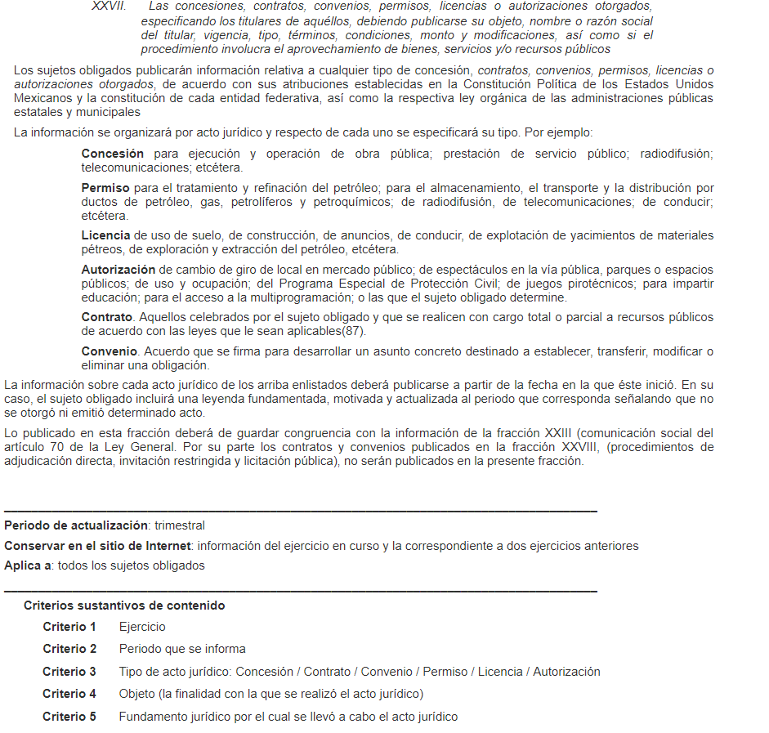
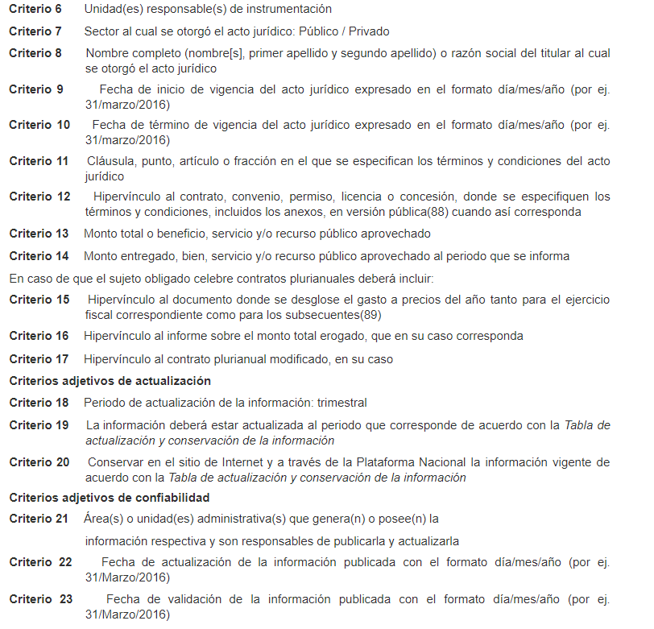
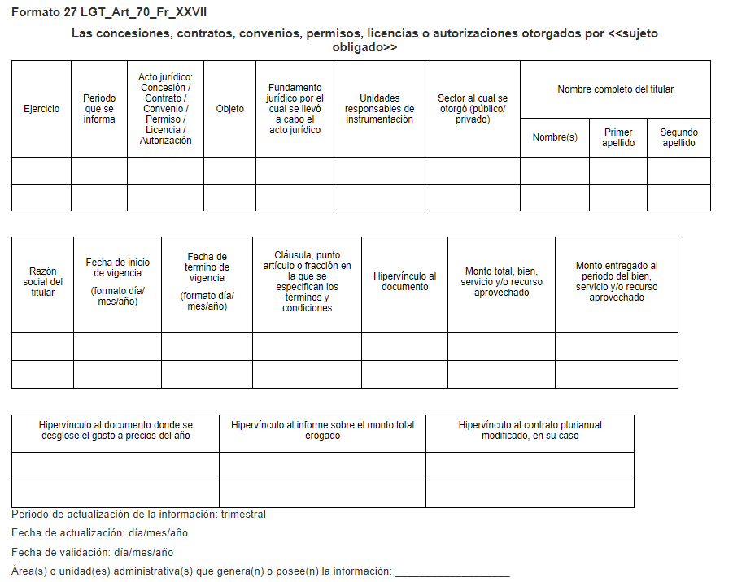
Así también, la Ley de la materia dispone en el artículo 92, fracción XXXII, lo siguiente:
“De las Obligaciones de Transparencia Comunes
Artículo 92. Los sujetos obligados deberán poner a disposición del público de manera permanente y actualizada de forma sencilla, precisa y entendible, en los respectivos medios electrónicos, de acuerdo con sus facultades, atribuciones, funciones u objeto social, según corresponda, la información, por lo menos, de los temas, documentos y políticas que a continuación se señalan:
XXXII. Las concesiones, contratos, convenios, permisos, licencias o autorizaciones otorgados, especificando los titulares de aquéllos, debiendo publicarse su objeto, nombre o razón social del titular, vigencia, tipo, términos, condiciones, monto y modificaciones, así como si el procedimiento involucra el aprovechamiento de bienes, servicios y/o recursos públicos;”

Es de lo expuesto, que las normas disponen la información que por obligación de Transparencia Común, debe ponerse al público de manera sencilla, precisa y entendible y del que se desprende que lo requerido por el particular es público; toda vez, que las autorizaciones que se derivaron de la convocatoria para operar un centro de verificación de emisiones contaminantes de vehículos automotores en los Municipios del Estado de México.
Cabe hacer mención, que el diverso 03632/INFOEM/IP/RR/2018, EL SUJETO OBLIGADO entregó en Informe Justificado un listado de 22 personas jurídico colectivas a las que se les autorizó el establecimiento para operar un centro de verificación de emisiones contaminantes de vehículos automotores en los Municipios del Estado de México; sin embargo, y de acuerdo a la convocatoria expedida para tal efecto, se especificó la asignación de por lo menos uno en 24 Municipios del Estado de México y de la información electrónica de los expedientes acumulados en el presente, sólo se asignaron en 12 Municipios del Estado de México, es de lo anterior que, no se tiene certeza jurídica de la asignación objeto de la convocatoria en estudio, por lo que es dable ordenar al SUJETO OBLIGADO, los documentos faltantes en donde conste la autorización y operación de un Verificentro en Municipios del Estado de México referidos en la Convocatoria anteriormente señalada.

No pasa desapercibido para este Órgano Garante que los documentos que se ordenan entregar, pudieran ser susceptibles de entregarse en versión pública; esto es, se omitirá, eliminará o suprimirá la información personal o cualquier otro dato que ponga en riesgo la vida, seguridad, salud de dichas personas.

Esto es, que omitirá, eliminará o suprimirá la información personal, como podrían ser Registro Federal de Contribuyentes, CURP, número de Cuenta Bancarios.

En caso específico la información relativa a los nombres de las personas a operar un centro de verificación de emisiones contaminantes de vehículos automotores en los Municipios del Estado de México en lo que obran datos que son considerados confidenciales, cuyo acceso debe ser restringido, los cuales deben testarse al momento de la elaboración de versiones públicas, como es el caso del Registro Federal de Contribuyentes (RFC), la Clave Única de Registro de Población (CURP) y número de cuenta.

Por cuanto hace al Registro Federal de Contribuyentes de las personas físicas constituye un dato personal, ya que se genera con caracteres alfanuméricos obtenidos a partir del nombre en mayúsculas sin acentos ni diéresis y la fecha de nacimiento de cada persona; es decir la primera letra del apellido paterno; seguida de la primera letra Vocal del primer apellido; seguida de la primera letra del segundo apellido y por último la primera letra del nombre, posterior la fecha de nacimiento año/mes/día y finalmente la homoclave; la cual para su obtención es necesario acreditar personalidad, fecha de nacimiento entre otros con documentos oficiales.

Al respecto, el Instituto Nacional de Transparencia, Acceso a la Información y Protección de Datos Personales (INAI) a través del Criterio 19/2017, señala literalmente lo siguiente:
“Registro Federal de Contribuyentes (RFC) de personas físicas. El RFC es una clave de carácter fiscal, única e irrepetible, que permite identificar al titular, su edad y fecha de nacimiento, por lo que es un dato personal de carácter confidencial.”
Resoluciones:
RRA 0189/17. Morena. 08 de febrero de 2017. Por unanimidad. Comisionado Ponente Joel Salas Suárez.
RRA 0677/17. Universidad Nacional Autónoma de México. 08 de marzo de 2017. Por unanimidad. Comisionado Ponente Rosendoevgueni Monterrey Chepov.
RRA 1564/17. Tribunal Electoral del Poder Judicial de la Federación. 26 de abril de 2017. Por unanimidad. Comisionado Ponente Oscar Mauricio Guerra Ford.”
(Énfasis añadido)

De lo anterior, se desprende que el Registro Federal de Contribuyentes se vincula al nombre de su titular, permitiendo identificar la edad de la persona, fecha de nacimiento, así como su homoclave, determinando la identificación de dicha persona para efectos fiscales, por lo que éste constituye un dato personal que concierne a una persona física identificada e identificable en términos de los artículos 3 fracción IX de la Ley de Transparencia y Acceso a la Información Pública del Estado de México y Municipios y 4 fracción XI de la Ley de Protección de Datos Personales en Posesión de Sujetos Obligados del Estado de México.

Por cuanto hace a la Clave Única de Registro de Población, constituye un dato personal, ya que tiene como finalidad registrar a cada una de las personas que integran la población del país, con los datos que permitan certificar y acreditar fehacientemente su identidad, la cual servirá para identificarla de manera individual.

Lo anterior, tiene sustento en los artículos 86 y 91 de la Ley General de Población, la cual señala lo siguiente:

“Artículo 86. El Registro Nacional de Población tiene como finalidad registrar a cada una de las personas que integran la población del país, con los datos que permitan certificar y acreditar fehacientemente su identidad.

Artículo 91. Al incorporar a una persona en el Registro Nacional de Población, se le asignará una clave que se denominará Clave Única de Registro de Población. Esta servirá para registrarla e identificarla en forma individual.”

Ahora bien, la Clave Única de Registro de Población, está integrada de 18 elementos representados por letras y números, que se generan a partir de los datos contenidos en tu documento probatorio de identidad (acta de nacimiento, carta de naturalización o documento migratorio), la cual se integra de la primera letra del apellido paterno; seguida de la primera letra Vocal del primer apellido; seguida de la primera letra del segundo apellido y por último la primera letra del nombre; fecha de nacimiento año/mes/día; sexo; Entidad Federativa o lugar de nacimiento; finalmente un digito verificador, compuesto de dos elementos, con el que se evitan duplicaciones en la Clave, identifican el cambio de siglo y garantizan la correcta integración.

Al respecto, el Instituto Nacional de Transparencia, Acceso a la Información y Protección de Datos Personales (INAI) a través del Criterio 18-2017, señala literalmente lo siguiente:

“Clave Única de Registro de Población (CURP). La Clave Única de Registro de Población se integra por datos personales que sólo conciernen al particular titular de la misma, como lo son su nombre, apellidos, fecha de nacimiento, lugar de nacimiento y sexo. Dichos datos, constituyen información que distingue plenamente a una persona física del resto de los habitantes del país, por lo que la CURP está considerada como información confidencial.

Expedientes:
RRA 3995/16. Secretaría de la Defensa Nacional. 1 de febrero de 2017. Por unanimidad. Comisionado Ponente Rosendoevgueni Monterrey Chepov.
RRA 0937/17. Senado de la República. 15 de marzo de 2017. Por unanimidad. Comisionada Ponente Ximena Puente de la Mora.
RRA 0478/17. Secretaría de Relaciones Exteriores. 26 de abril de 2017. Por unanimidad. Comisionada Ponente Areli Cano Guadiana.” (SIC)

De lo anterior, se desprende que la Clave Única de Registro de Población, se encuentra vinculado al nombre de la persona, permitiendo identificar la edad, fecha de nacimiento, sexo, lugar de nacimiento; datos que únicamente le atañen a un particular, por lo ésta constituye un dato personal que concierne a una persona física identificada e identificable en términos de los artículos 3 fracción IX de la Ley de Transparencia y Acceso a la Información Pública del Estado de México y Municipios y 4 fracción XI de la Ley de Protección de Datos Personales del Estado de México.
Atento a lo anterior, es importante señalar que el derecho de acceso a la información pública tiene como limitante el respeto a la intimidad y a la vida privada de las personas, es por ello que este Instituto debe cuidar que los datos personales que obren en poder de los Sujetos Obligados sean protegidos y únicamente se den a conocer aquéllos que abonen a la rendición de cuentas y a la transparencia en el ejercicio de las atribuciones que tienen conferidas. De este modo, en armonía entre los principios constitucionales de máxima publicidad y de protección de datos personales, la ley permite la elaboración de versiones públicas en las que se suprima aquella información relacionada con la vida privada de los particulares y de los servidores públicos.

A este respecto, los artículos 3, fracciones IX, XX, XXI y XLV; 51 y 52 de la Ley de Transparencia y Acceso a la Información Pública del Estado de México y Municipios establecen:

“Artículo 3. Para los efectos de la presente Ley se entenderá por:
IX. Datos personales: La información concerniente a una persona, identificada o identificable según lo dispuesto por la Ley de Protección de Datos Personales del Estado de México;
XX. Información clasificada: Aquella considerada por la presente Ley como reservada o confidencial;
XXI. Información confidencial: Se considera como información confidencial los secretos bancario, fiduciario, industrial, comercial, fiscal, bursátil y postal, cuya titularidad corresponda a particulares, sujetos de derecho internacional o a sujetos obligados cuando no involucren el ejercicio de recursos públicos;
XLV. Versión pública: Documento en el que se elimine, suprime o borra la información clasificada como reservada o confidencial para permitir su acceso.
Artículo 51. Los sujetos obligados designaran a un responsable para atender la Unidad de Transparencia, quien fungirá como enlace entre éstos y los solicitantes. Dicha Unidad será la encargada de tramitar internamente la solicitud de información y tendrá la responsabilidad de verificar en cada caso que la misma no sea confidencial o reservada. Dicha Unidad contará con las facultades internas necesarias para gestionar la atención a las solicitudes de información en los términos de la Ley General y la presente Ley.

Artículo 52. Las solicitudes de acceso a la información y las respuestas que se les dé, incluyendo, en su caso, la información entregada, así como las resoluciones a los recursos que en su caso se promuevan serán públicas, y de ser el caso que contenga datos personales que deban ser protegidos se podrá dar su acceso en su versión pública, siempre y cuando la resolución de referencia se someta a un proceso de disociación, es decir, no haga identificable al titular de tales datos personales.”
(Énfasis añadido)

Así, los datos personales que obren en poder de los Sujetos Obligados deben estar protegidos, adoptando las medidas de seguridad administrativas, físicas y técnicas necesarias para garantizar la integridad, confidencialidad y disponibilidad de los datos personales, considerando además, que conforme al principio de finalidad, todo tratamiento de datos personales que efectúen, deberá estar justificado en la Ley, lo anterior en términos de lo dispuesto por el artículo 22, párrafo primero en relación con el diverso 38 de la Ley de Protección de Datos Personales en Posesión de Sujetos Obligados del Estado de México y Municipios, los cuales se transcriben para mayor referencia:

“Artículo 22. Todo tratamiento de datos personales que efectúe el responsable deberá estar justificado por finalidades concretas, lícitas, explícitas y legítimas, relacionadas con las atribuciones que la normatividad aplicable les confiera.

Artículo 38. Con independencia del tipo de sistema y base de datos en el que se encuentren los datos personales o el tipo de tratamiento que se efectúe, el responsable adoptará, establecerá, mantendrá y documentará las medidas de seguridad administrativas, físicas y técnicas para garantizar la integridad, confidencialidad y disponibilidad de los datos personales, a través de controles y acciones que eviten su daño, alteración, pérdida, destrucción, o el uso, transferencia, acceso o cualquier tratamiento no autorizado o ilícito, de conformidad con lo dispuesto en los lineamientos que al efecto se expidan.”

De este modo, en armonía entre los principios constitucionales de máxima publicidad y de protección de datos personales, la Ley de la materia permite la elaboración de versiones públicas en las que se suprima aquella información relacionada con la vida privada de los particulares y de los servidores públicos toda vez que ésta tiene por objeto proteger datos personales, entendiéndose por tales, aquéllos que hacen identificable a una persona.

Lo anterior es así, en virtud de que toda la información relativa a una persona física o jurídico colectiva que le pueda hacer identificada o identificable constituye un dato personal en términos del artículo 4, fracción XI de la Ley de Protección de Datos Personales en Posesión de Sujetos Obligados del Estado de México y Municipios; por consiguiente, se trata de información confidencial que debe ser protegida por EL SUJETO OBLIGADO, por lo que todo dato personal susceptible de clasificación debe ser protegido.

Se consideran datos personales susceptibles de ser clasificados, los referentes a: el nombre, domicilio, teléfono, origen étnico o racial, características físicas, morales, emocionales, vida afectiva y familiar, correo electrónico, patrimonio, ideología, opiniones políticas, creencias, convicciones religiosas y filosóficas, estado de salud, huella digital, estado de cuenta, números o claves de seguridad social, entre otros.
La finalidad de la versión pública de la información, es salvaguardar la vida, integridad, seguridad, patrimonio y privacidad de las personas; de tal manera que todo aquello que no tenga por objeto proteger lo anterior, es susceptible de ser entregado; en otras palabras, la protección de datos personales, entre ellos el del patrimonio y su confidencialidad, es una derivación del derecho a la intimidad.

Por ende, en el presente caso EL SUJETO OBLIGADO sólo podría testar los datos referidos con antelación, clasificación que tiene que efectuar mediante la forma y formalidades que la ley de la materia impone; es decir, mediante acuerdo debidamente fundado y motivado, de su Comité de Transparencia, en términos de los artículos 49, fracción VIII y 132, fracciones I, II y III de la Ley de Transparencia y Acceso a la Información Pública del Estado de México y Municipios, así como los numerales Segundo, fracción XVIII, y del Cuarto al Décimo Primero de los Lineamientos Generales en materia de Clasificación y Desclasificación de la Información, así como para la elaboración de Versiones Públicas, que literalmente expresan:

“Artículo 49. Los Comités de Transparencia tendrán las siguientes atribuciones:
VIII. Aprobar, modificar o revocar la clasificación de la información;

Artículo 132. La clasificación de la información se llevará a cabo en el momento en que:
I. Se reciba una solicitud de acceso a la información;
II. Se determine mediante resolución de autoridad competente; o
III. Se generen versiones públicas para dar cumplimiento a las obligaciones de transparencia previstas en esta Ley.”

“Segundo.- Para efectos de los presentes Lineamientos Generales, se entenderá por:
XVIII. Versión pública: El documento a partir del que se otorga acceso a la información, en el que se testan partes o secciones clasificadas, indicando el contenido de éstas de manera genérica, fundando y motivando la reserva o confidencialidad, a través de la resolución que para tal efecto emita el Comité de Transparencia.

Cuarto. Para clasificar la información como reservada o confidencial, de manera total o parcial, el titular del área del sujeto obligado deberá atender lo dispuesto por el Título Sexto de la Ley General, en relación con las disposiciones contenidas en los presentes lineamientos, así como en aquellas disposiciones legales aplicables a la materia en el ámbito de sus respectivas competencias, en tanto estas últimas no contravengan lo dispuesto en la Ley General.
Los sujetos obligados deberán aplicar, de manera estricta, las excepciones al derecho de acceso a la información y sólo podrán invocarlas cuando acrediten su procedencia.
Quinto. La carga de la prueba para justificar toda negativa de acceso a la información, por actualizarse cualquiera de los supuestos de clasificación previstos en la Ley General, la Ley Federal y leyes estatales, corresponderá a los sujetos obligados, por lo que deberán fundar y motivar debidamente la clasificación de la información ante una solicitud de acceso o al momento en que generen versiones públicas para dar cumplimiento a las obligaciones de transparencia, observando lo dispuesto en la Ley General y las demás disposiciones aplicables en la materia.

Sexto. Los sujetos obligados no podrán emitir acuerdos de carácter general ni particular que clasifiquen documentos o expedientes como reservados, ni clasificar documentos antes de que se genere la información o cuando éstos no obren en sus archivos.
La clasificación de información se realizará conforme a un análisis caso por caso, mediante la aplicación de la prueba de daño y de interés público.

Séptimo. La clasificación de la información se llevará a cabo en el momento en que:
I. Se reciba una solicitud de acceso a la información;
II. Se determine mediante resolución de autoridad competente, o
III. Se generen versiones públicas para dar cumplimiento a las obligaciones de transparencia previstas en la Ley General, la Ley Federal y las correspondientes de las entidades federativas.
Los titulares de las áreas deberán revisar la clasificación al momento de la recepción de una solicitud de acceso a la información, para verificar si encuadra en una causal de reserva o de confidencialidad.

Octavo. Para fundar la clasificación de la información se debe señalar el artículo, fracción, inciso, párrafo o numeral de la ley o tratado internacional suscrito por el Estado mexicano que expresamente le otorga el carácter de reservada o confidencial.
Para motivar la clasificación se deberán señalar las razones o circunstancias especiales que lo llevaron a concluir que el caso particular se ajusta al supuesto previsto por la norma legal invocada como fundamento.
En caso de referirse a información reservada, la motivación de la clasificación también deberá comprender las circunstancias que justifican el establecimiento de determinado plazo de reserva.
Tratándose de información clasificada como confidencial respecto de la cual se haya determinado su conservación permanente por tener valor histórico, ésta conservará tal carácter de conformidad con la normativa aplicable en materia de archivos.
Los documentos contenidos en los archivos históricos y los identificados como históricos confidenciales no serán susceptibles de clasificación como reservados.

Noveno. En los casos en que se solicite un documento o expediente que contenga partes o secciones clasificadas, los titulares de las áreas deberán elaborar una versión pública fundando y motivando la clasificación de las partes o secciones que se testen, siguiendo los procedimientos establecidos en el Capítulo IX de los presentes lineamientos.

Décimo. Los titulares de las áreas, deberán tener conocimiento y llevar un registro del personal que, por la naturaleza de sus atribuciones, tenga acceso a los documentos clasificados. Asimismo, deberán asegurarse de que dicho personal cuente con los conocimientos técnicos y legales que le permitan manejar adecuadamente la información clasificada, en los términos de los Lineamientos para la Organización y Conservación de Archivos.
En ausencia de los titulares de las áreas, la información será clasificada o desclasificada por la persona que lo supla, en términos de la normativa que rija la actuación del sujeto obligado.

Décimo primero. En el intercambio de información entre sujetos obligados para el ejercicio de sus atribuciones, los documentos que se encuentren clasificados deberán llevar la leyenda correspondiente de conformidad con lo dispuesto en el Capítulo VIII de los presentes lineamientos.”

De este modo, en armonía entre los principios constitucionales de máxima publicidad y de protección de datos personales, la ley permite la elaboración de versiones públicas en las que se suprima aquella información relacionada con la vida privada de los particulares y de los servidores públicos.

Consecuentemente, se destaca que la versión pública que elabore EL SUJETO OBLIGADO debe cumplir con las formalidades exigidas en la Ley, por lo que para tal efecto emitirá el Acuerdo del Comité de Transparencia en términos de los artículos 122 y 124 de la Ley de Transparencia y Acceso a la Información Pública del Estado de México y Municipios, con el cual sustentará la clasificación de los datos y con ello la "versión pública" de los documentos materia de la solicitud, ya que el no hacerlo implica que lo entregado no es legal ni formalmente una versión pública, sino más bien una documentación ilegible, incompleta o tachada; pues no señalar las razones por las que no se aprecian determinados datos, ya sea porque se testan o suprimen, deja al solicitante en estado de incertidumbre, al no conocer o comprender porque no aparecen en la documentación respectiva; es decir, si no se exponen de manera puntual las razones de ello se estaría violentando desde un inicio el derecho de acceso a la información del solicitante.
En relación a la solicitud de información donde el requirente señaló que EL SUJETO OBLIGADO le manifestará el nombre o denominación de cada una de las personas que instalarán los 22 verificentros, a lo que en respuesta le informó que lo solicitado era privado de una persona física y que si bien le fue entregada a la Secretaría del Medio Ambiente a través de la Dirección General de Prevención y Control de la Contaminación Atmosférica para la realización de un trámite concreto, no quiere decir que tenga la categoría de información pública, puesto que debe privilegiarse la protección de los datos personales, con el objeto de que no se otorgue su acceso.
Sin embargo, mediante Informe Justificado EL SUJETO OBLIGADO adjuntó el listado de 22 personas jurídico colectivas como se muestra a continuación:
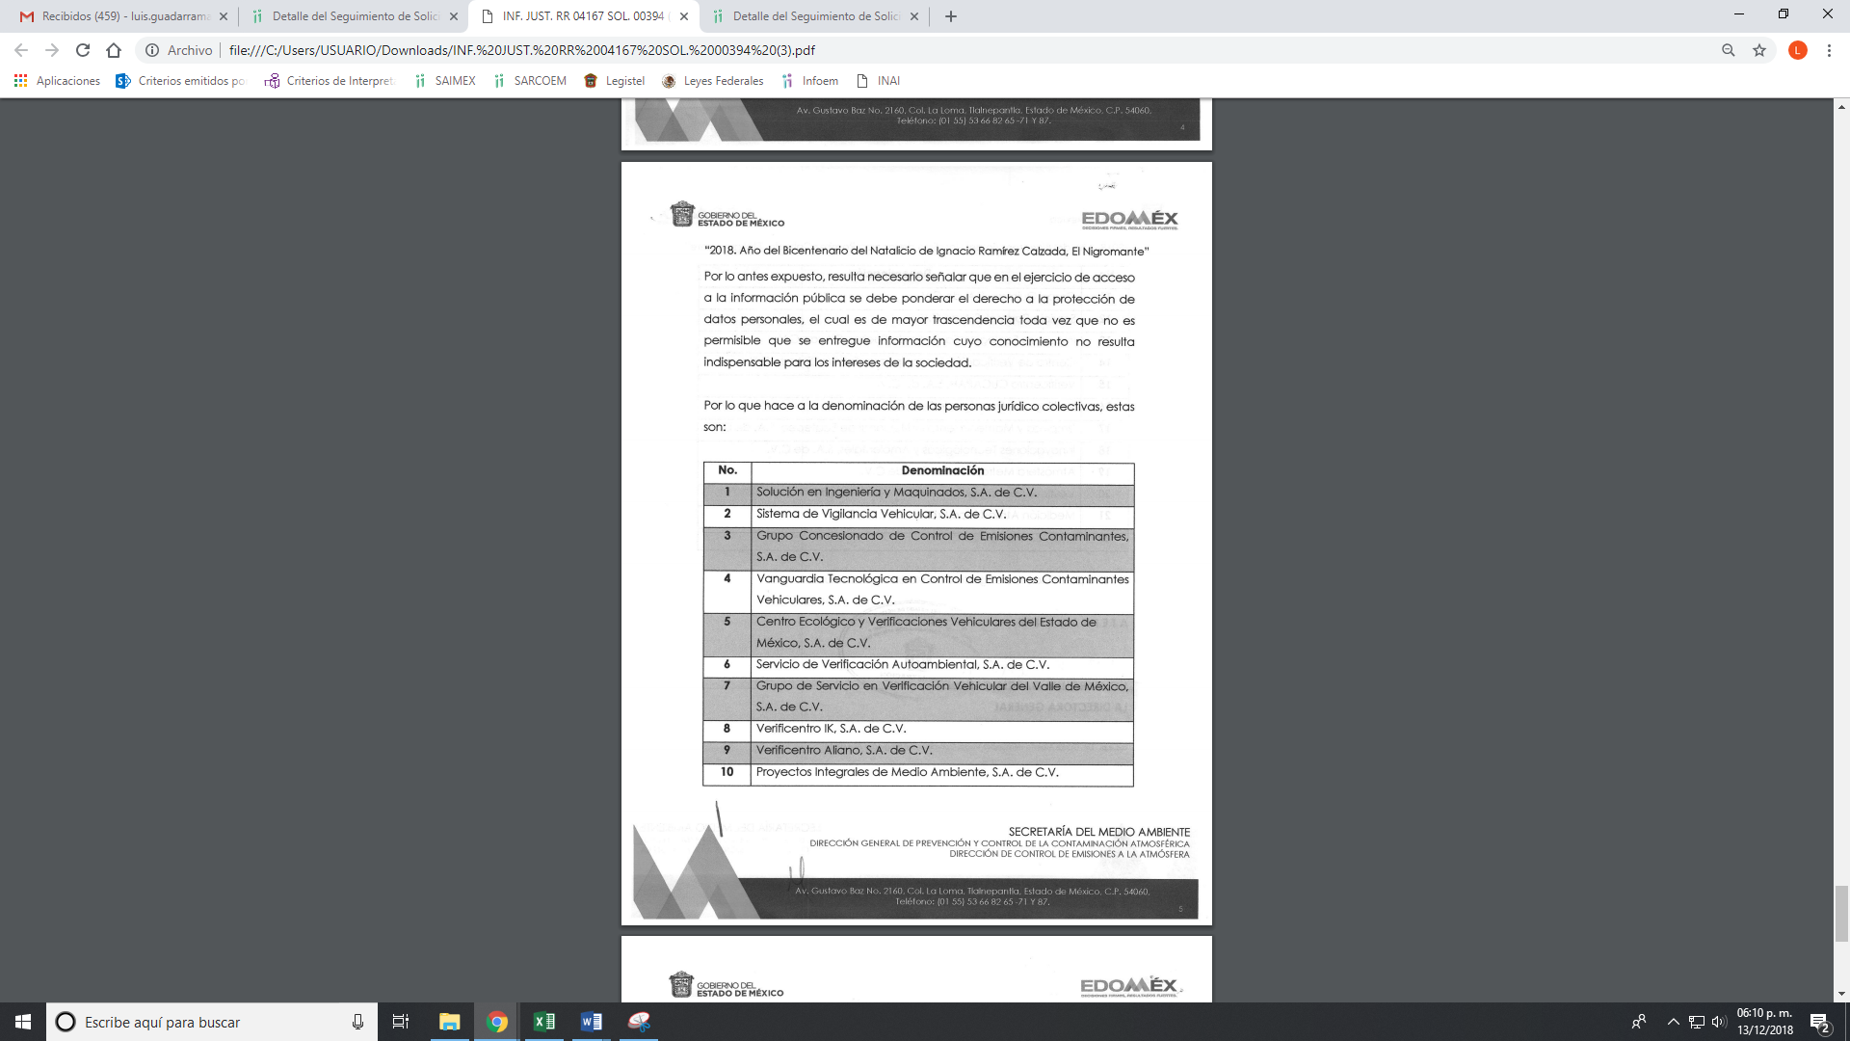
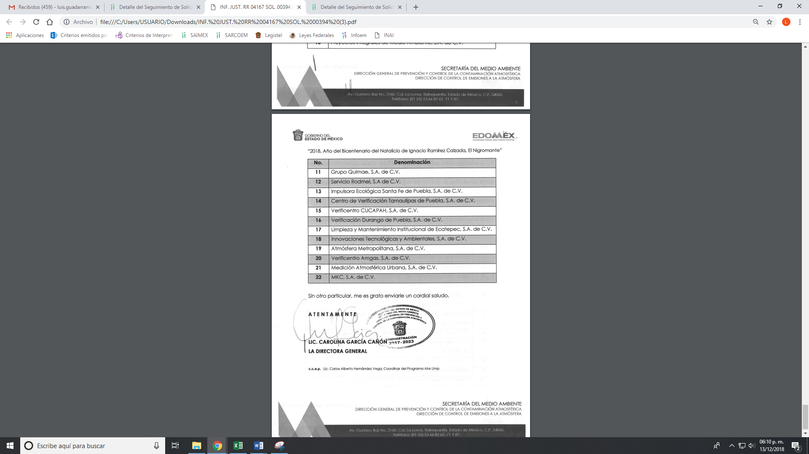
Es de lo expuesto, que si bien, EL SUJETO OBLIGADO en primera instancia señaló que no podía entregar los nombres de las personas que resultaron beneficiadas con la autorización en 22 verificentros, en un acto posterior, modificó su respuesta y entrego la información requerida.
De lo anterior, podemos observar que EL SUJETO OBLIGADO, remitió la información de mérito referente a la denominación de las personas jurídico colectivas a quienes de acuerdo a la multicitada convocatorio se les autorizó el establecimiento de los 22 verificentros, requeridos por el particular; bajo lo cual, proporcionó los datos que a su decir contienen lo requerido en la solicitud de acceso a la información pública, ya que al haber anexado los documentos, este Instituto no está facultado para manifestarse sobre la veracidad del mismo, pues no existe precepto legal alguno en la Ley de la materia que lo faculte para, vía recurso de revisión, pronunciarse al respecto. Sirve de apoyo a lo anterior, por analogía, el criterio 31-10 emitido por el entonces Instituto Federal de Acceso a la Información que a la letra dice:

“El Instituto Federal de Acceso a la Información y Protección de Datos no cuenta con facultades para pronunciarse respecto de la veracidad de los documentos proporcionados por los sujetos obligados. El Instituto Federal de Acceso a la Información y Protección de Datos es un órgano de la Administración Pública Federal con autonomía operativa, presupuestaria y de decisión, encargado de promover y difundir el ejercicio del derecho de acceso a la información; resolver sobre la negativa de las solicitudes de acceso a la información; y proteger los datos personales en poder de las dependencias y entidades. Sin embargo, no está facultado para pronunciarse sobre la veracidad de la información proporcionada por las autoridades en respuesta a las solicitudes de información que les presentan los particulares, en virtud de que en los artículos 49 y 50 de la Ley Federal de Transparencia y Acceso a la Información Pública Gubernamental no se prevé una causal que permita al Instituto Federal de Acceso a la Información y Protección de Datos conocer, vía recurso revisión, al respecto.”

En razón de lo anteriormente señalado, es que se tiene colmado el presente medio de impugnación y por Sobreseído el mismo, ya que al modificar su respuesta quedó sin materia.

Ahora bien en relación, al requerimiento donde EL RECURRENTE le solicitó al SUJETO OBLIGADO copia de las solicitudes realizadas por los titulares de verificentros para realizar un cambio de domicilio. Al igual, se solicita entregar copia del oficio emitido por esa Secretaría mediante el cual se autorizó dicho cambio, le respondió que era información privada de una persona física y que si bien le fue entregada a la Secretaría del Medio Ambiente, no quiere decir que tenga la categoría de información pública, aunado a lo anterior, y priviligiando el Derecho Constitucional de que gozan todas las personas, le adjuntó una relación que contiene la ubicación de 22 centros de verificación.
Es de lo anterior, que EL SUJETO OBLIGADO pretendió dar respuesta a los planteamientos informando la ubicación de los 22 centros de verificación, ya que mediante Informe Justificado ratificó el contenido de su contestación; sin embargo, no fue lo requerido por el particular ya que específicamente señaló que lo que pretendido eran los oficios por los cuales solicitaron un cambio de domicilio, y su correspondiente autorización y en virtud de contar con la información en los archivos del SUJETO OBLIGADO es que debe entregar los mismos, como lo requirió el particular y que en razones y motivos de inconformidad invoco el criterio 4/13 del Instituto Nacional de Transparencia, Acceso a la Información Pública y Protección de Datos Personales que a continuación se inserta:
“Información medioambiental. Por regla general no es susceptible de clasificación por revestir un interés público y colectivo. En términos del artículo 4° de la Constitución Política de los Estados Unidos Mexicanos, así como de lo suscrito y ratificado por México en diversos instrumentos internacionales, toda persona tiene derecho a un medio ambiente sano para su desarrollo y bienestar. Dichas disposiciones otorgan a este derecho humano un carácter colectivo, en razón de que todos los integrantes de la sociedad son titulares de este derecho, además de que el medio ambiente es un fenómeno en el que todos tienen participación e interés, y la acción de cualquier persona, física o jurídico colectiva, afecta directamente a la sociedad en su conjunto. Así, las dependencias y entidades deben otorgar acceso a la información de carácter medioambiental que obre en sus archivos, en atención al interés público y colectivo que existe en conocer información sobre temas que pudieran afectar a la comunidad o al ambiente en general, protegiendo únicamente la información que pudiere estar clasificada en términos de la Ley Federal de Transparencia y Acceso a la Información Pública Gubernamental.
Resoluciones

RDA 3971/12. Interpuesto en contra de la Secretaría de Medio Ambiente
Recursos Naturales. Comisionada Ponente María Elena Pérez-Jaén Zermeño.
RDA 2027/12. Interpuesto en contra de la Secretaría de Medio Ambiente y
Recursos Naturales. Comisionada Ponente Jacqueline Peschard Mariscal.  
RDA 0061/12. Interpuesto en contra de la Secretaría de Medio Ambiente y
Recursos Naturales. Comisionada Ponente Sigrid Arzt Colunga.  
5700/11. Interpuesto en contra del Instituto Mexicano de Tecnología del Agua.
Comisionado Ponente Ángel Trinidad Zaldívar.
3786/10 BIS. Interpuesto en contra del Instituto Politécnico Nacional. Comisionada
Ponente Sigrid Arzt Colunga
Es de lo plasmado, que se debe ordenar al Sujeto Obligado las solicitudes de lo personas jurídico colectivas que requirieron cambio de domicilio, así como, el documento donde conste la autorización de los mismos y sólo para el caso de que contengan datos personales, se deberá salvaguardar la información realizando una versión pública, siguiendo el procedimiento para tal efecto mismo que quedó asentado en párrafos que anteceden.
En relación a la solicitud planteada por el requirente al SUJETO OBLIGADO relativa a el nombre del titular que haya solicitado algún cambio de domicilio para instalar un verificentro, las nuevas direcciones para instalar el verificentro que haya sido autorizado, y todas las direcciones en las que se instalaron los verificentros que hayan sido autorizados, le respondió que en relación a los nombres estos son información privada que los particulares que entregó a la Secretaría con el objeto de realizar un trámite, lo mismo señaló en relación a las personas que solicitaron un cambio de domicilio, de igual forma, le anexó una relación de la ubicación de 22 centros de verificación relativos a la convocatoria de mérito.
Es mediante Informe Justificado que le adjuntó una relación que contiene 22 nombres de personas jurídico colectivas a las cuales se les autorizó la operación de un Verificentro en los diversos Municipios del Estado de México, y le indico nombres de 4 personas jurídico colectivas que solicitaron cambio de domicilio; sin embargo, si bien modificó su respuesta inicial ya que señaló que 4 personas jurídico colectivas habían solicitado cambio de domicilio, lo es también que de acuerdo a lo expuesto por EL SUJETO OBLIGADO no podía entregar lo relativa a los nombres de las personas que realizaron el tramité respectivo, por lo que al no darle certeza jurídica al particular y en un principio de máxima publicidad, es dable ordenarle al SUJETO OBLIGADO haga entrega el recurrente el documento o documentos donde se advierta el nombre de las personas que solicitaron cambio de domicilio para establecer un verificentro en el Estado de México, en virtud de haber quedado asentado en líneas que anteceden que el nombre de las personas autorizadas es información pública.
Asimismo, y en virtud de que solicitó los cambios de direcciones y requirió las nuevas direcciones, esto es derivado de los cambios señalados y con el objeto de salvaguardar el derecho de que gozan las personas de acceder a la información pública en posesión de los Sujetos Obligados y con el objeto de darle certeza jurídica al particular es que se debe ordenar al SUJETO OBLIGADO el documento donde conste la nueva dirección para instalar un verificentro que haya sido autorizadas.
No pasa desapercibido por este Órgano Garante, que para el caso de que EL SUJETO OBLIGADO sólo hayan autorizado 4 cambios de domicilio como señaló en Informe Justificado y estos sean donde se instalaron los centros de emisiones de contaminantes de vehículos automotores en los Municipios del Estado de México, derivado de la Convocatoria de 7 de junio de 2017, bastara con así hacerlo del conocimiento del RECURRENTE al momento de dar cumplimiento a la presente resolución
Por último, de acuerdo a que EL RECURRENTE señaló en sus razones y motivos de inconformidad lo siguiente: “ . . .En ese sentido, no da lugar para resguardar infomación. Para mayor referencia, sirve de apoyo los siguientes criterios: 4/13 y 26/10 del H. INAI: Las propuestas económicas y/o técnicas presentadas en un proceso de licitación son de naturaleza pública. De conformidad con el artículo 7, fracción XIII de la Ley Federal de Transparencia y Acceso a la Información Pública Gubernamental, la información relativa a las contrataciones que se hayan celebrado es de carácter público y constituye una obligación para las dependencias y entidades ponerla a disposición. En este orden de ideas, las propuestas económicas y técnicas derivadas de un procedimiento licitatorio, en general, constituyen información de carácter público. No obstante lo anterior, en aquellos casos en que estas propuestas contengan información confidencial, lo procedente es realizar una versión pública en la que podrán omitirse aspectos de índole comercial, industrial o económica que actualicen la causal prevista en el artículo 18, fracción I de la Ley referida, como las características o finalidades de los productos; los métodos o procesos de producción; o los medios o formas de distribución o comercialización de productos, entre otros, tratándose de la propuesta técnica. En relación con la propuesta económica, podrán ser omitidos aquellos aspectos como la estructura de costos y precios ofrecidos, la forma en que comercializan o negocian la adquisición del producto, entre otros, que le signifique a su titular una ventaja frente a sus competidores; sin embargo, no podrá omitirse la información relativa al número de partida, la cantidad de producto ofrecido, la unidad de medida, la descripción genérica del producto, el precio unitario por cada una de las partidas, el importe total de cada partida y la suma de los importes totales de las partidas, entre otra. Por consiguiente, se solicita atentemente instruir a la H. Secretaría a hacerme entrega de la información solicitada en los tèrminos indicadas por proceder conforme a derecho.” al respecto es de señalar que se trata de argumentos que no están encaminados a controvertir lo manifestado por EL SUJETO OBLIGADO, empero se trata de manifestaciones unilaterales e inoperantes en el presente medio de impugnación.
Por lo anterior, resultan parcialmente fundadas las razones y motivos de inconformidad hechas valer en los Recursos de Revisión números 03632/INFOEM/IP/RR/2018, 04168/INFOEM/IP/RR/2018 y 04169/INFOEM/IP/RR/2018, por EL RECURRENTE.
Es de lo expuesto, que el presente Recurso de Revisión encuadra en el supuesto de procedencia del artículo 179, fracción I de la Ley de Transparencia y Acceso a la Información Pública del Estado de México y Municipios:
“Artículo 179. El recurso de revisión es un medio de protección que la Ley otorga a los particulares, para hacer valer su derecho de acceso a la información pública, y procederá en contra de las siguientes causas:
I. La negativa a la información solicitada;”

En consecuencia, el Pleno de este Instituto, en términos de lo dispuesto en el artículo 186, fracciones I y III de la Ley de Transparencia y Acceso a la Información Pública del Estado de México y Municipios, determina SOBRESEER, REVOCAR y MODIFICAR los presentes recursos de revisión.

Así, con fundamento en lo prescrito en los artículos 5 párrafos vigésimo, vigésimo primero y vigésimo segundo fracciones IV y V de la Constitución Política del Estado Libre y Soberano de México; 2, fracción II, 9, 29, 36, fracciones I y II, 176, 178, 179, 181, 185 fracción I, 186 y 188 de la Ley de Transparencia y Acceso a la Información Pública del Estado de México y Municipios, este Pleno:
R E S U E L V E
PRIMERO. Se SOBRESEE el recurso de revisión número 04167/INFOEM/IP/RR/2018, porque al revocar la respuesta el recurso de revisión quedó sin materia en términos del Considerando QUINTO de la presente resolución.

SEGUNDO. Resultan parcialmente fundadas las razones o motivos de inconformidad planteadas en los recursos de revisión 03632/INFOEM/IP/RR/2018, 04168/INFOEM/IP/RR/2018 y 04169/INFOEM/IP/RR/2018 por EL RECURRENTE en términos del Considerando QUINTO de esta Resolución.

TERCERO. Se REVOCAN las respuestas las solicitudes de información 00336/SMA/IP/2018 y 00402/SMA/IP/2018 y se MODIFICA la respuesta a la solicitud 00399/SMA/IP/2018 y se ordena al SUJETO OBLIGADO haga entrega al RECURRENTE, vía SAIMEX en términos del Considerando QUINTO de esta resolución, de lo siguiente:
“a) El documento o documentos en donde conste el nombre de las personas faltantes (físicas o jurídicas colectivas) a las que se les otorgó una autorización para el establecimiento y operación de al menos un centro de verificación de emisiones contaminantes de vehículos automotores en los Municipios del Estado de México, derivado de la Convocatoria de 7 de junio de 2017, de ser procedente en versión pública.

b) Las solicitudes donde se requirió el cambio de domicilio de los verificentros; así como, el documento donde conste dicha autorización, de ser procedente en versión pública.

Debiendo notificar al RECURRENTE el Acuerdo de Clasificación de la información que emita el Comité de Transparencia con motivo de la versión pública.

c) El Acuerdo de Clasificación que apruebe el Comité de Transparencia en términos del artículo 143, fracción I de la Ley de la Transparencia y Acceso a la Información Pública del Estado de México y Municipios en el que funde y motive la clasificación de los nombres de las personas que presentaron la solicitud pero no les autorizaron el establecimiento y operación de al menos un centro de verificación de emisiones contaminantes de vehículos automotores en los Municipios del Estado de México, derivado la Convocatoria de 7 de junio de 2017.”

CUARTO. Notifíquese al Titular de la Unidad de Transparencia del SUJETO OBLIGADO, para que conforme a los artículos 186 último párrafo y 189 párrafo segundo de la Ley de Transparencia y Acceso a la Información Pública del Estado de México y Municipios, dé cumplimiento a lo ordenado en los recursos de revisión números 03632/INFOEM/IP/RR/2018, 04168/INFOEM/IP/RR/2018 y 04169/INFOEM/IP/RR/2018, dentro del plazo de diez días hábiles, debiendo informar a este Instituto en un plazo de tres días hábiles siguientes sobre el cumplimiento dado a la presente resolución, y para su conocimiento respecto del recurso de revisión 04167/INFOEM/IP/RR/2018.

QUINTO. Notifíquese al RECURRENTE la presente resolución, así como los Informes Justificados en los recursos de revisión 03632/INFOEM/IP/RR/2018 y 04168/INFOEM/IP/RR/2018.

SEXTO. Hágase del conocimiento al RECURRENTE, que de conformidad con lo establecido en el artículo 196 de la Ley de Transparencia y Acceso a la Información Pública del Estado de México y Municipios, podrá impugnarla vía Juicio de Amparo en los términos de las leyes aplicables.

ASÍ LO RESUELVE, POR XXXXXXXXX DE VOTOS, EL PLENO DEL INSTITUTO DE TRANSPARENCIA, ACCESO A LA INFORMACIÓN PÚBLICA Y PROTECCIÓN DE DATOS PERSONALES DEL ESTADO DE MÉXICO Y MUNICIPIOS, CONFORMADO POR LOS COMISIONADOS; ZULEMA MARTÍNEZ SÁNCHEZ, EVA ABAID YAPUR, JOSÉ GUADALUPE LUNA HERNÁNDEZ, JAVIER MARTÍNEZ CRUZ y LUIS GUSTAVO PARRA NORIEGA; EN LA PRIMERA SESIÓN ORDINARIA CELEBRADA EL NUEVE DE ENERO DE DOS MIL DIECINUEVE ANTE EL SECRETARIO TÉCNICO DEL PLENO ALEXIS TAPIA RAMÍREZ.

Zulema Martínez Sánchez
Comisionada Presidenta
(RÚBRICA)

Eva Abaid Yapur  Comisionada  (RÚBRICA) | José Guadalupe Luna Hernández  Comisionado  (RÚBRICA)
Javier Martínez Cruz Luis Gustavo Parra Noriega
Comisionado Comisionado
(RÚBRICA) (RÚBRICA)

Alexis Tapia Ramírez
Secretario Técnico del Pleno
(RÚBRICA)

Esta hoja corresponde a la resolución del nueve de enero de dos mil diecinueve, emitida en los recursos de revisión 03632/INFOEM/IP/RR/2018, 04167/INFOEM/IP/RR/2018, 04168/INFOEM/IP/RR/2018 y 04169/INFOEM/IP/RR/2018 acumulados.
YSM/LAGO

